

Hướng dẫn sử dụng phòng thí nghiệm: Các nguyên tắc cơ bản về cảm biến cơ điện tử

Sử dụng Bảng cảm biến cơ điện tử Quanser cho NI ELVIS III

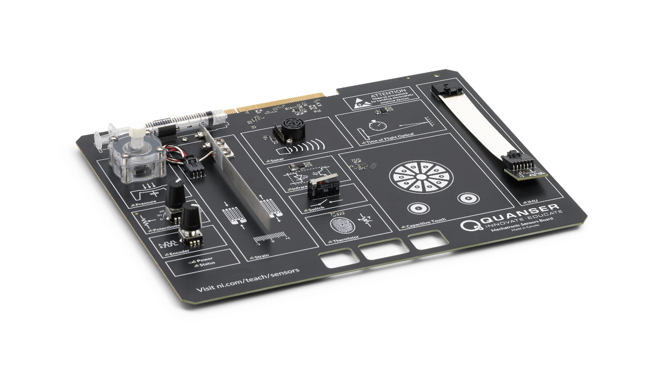

**Mục lục**

Công cụ và công nghệ phòng thí nghiệm 4

*Nền tảng: NI ELVIS III* *4*

*Phần cứng: Bảng cảm biến cơ điện tử Quanser* *5*

*Phần mềm: LabVIEW* *6*

Thí nghiệm I: Cảm biến ứng dụng điện trở **7**

Phần 1: Đo góc chuyển vị bằng cách sử dụng chiết áp 8

1.1 Cơ sở lý thuyết 8

Chiết áp là gì ? 8

1.2 Tiến hành thí nghiệm 10

Lấy dữ liệu 11

Hiệu chỉnh chiết áp 11

1.3 Phân tích 12

Phần 2: Đo độ căng 13

2.1 Lý thuyết và tổng quan 13

Độ căng là gì ? 13

Cảm biến đo biến dạng 14

Cầu Wheatstone 16

Cấu hình cầu 1 nhánh 17

Cấu hình cầu 2 nhánh 18

Cấu hình cầu 4 nhánh 18

Ảnh hưởng của nhiệt độ 19

Hiệu chỉnh máy đo biến dạng (lực căng) 20

2.2 Tiến hành 22

Thu thập dữ liệu 23

Hiệu chỉnh thiết bị đo lực căng 25

2.3 Phân tích số liệu 26

Cân nhắc thiết kế 27

*Thí nghiệm II : Thí nghiệm ứng dụng hiệu ứng quang****30***

Phần 1: Đo góc chuyển vị bằng cách sử dụng bộ mã hóa Encoder 30

1.1 Cơ sở lý thuyết 30

Bộ mã hóa là gì ? 30

Giải mã bộ mã hóa 32

Không vuông pha 32

Bộ giải mã X1 33

Bộ giải mã X2 33

Bộ giải mã X4 33

Tính góc chuyển vị 34

1.2 Tiến hành thí nghiệm 36

Giải mã không vuông pha 37

Hiệu chỉnh bộ mã hóa 37

Giải mã X2 38

Giải mã X4 38

1.3 Phân tích 39

Phương án thiết kế 40

Phần 2: Đo tiệm cận sử dụng cảm biến tiệm cận hồng ngoại 42

2.1 Cơ sở lý thuyết 42

Cảm biến tiệm cận hồng ngoại là gì? 42

2.2 Thực hiện 44

*2.3 Phân tích* *46*

*Cân nhắc về Thiết kế* *50*

Thí nghiệm III : Cảm biến ứng dụng điện dung **51**

Phần 1: Cảm biến cảm ứng điện dung 51

*1.1 Lý thuyết và Cơ sở* *51*

Cảm biến cảm ứng điện dung là gì? 51

Phương pháp Self-Capacitance Sensing 51

Đo điện dung 53

Ưu điểm của cảm biến cảm ứng điện dung 54

*1.2 Thực hiện* *55*

Các bước thực hiện 56

*1.3 Phân tích* *56*

Cân nhắc về Thiết kế 57

Phần 2: Đo lường và hiệu chuẩn áp suất 59

2.1 Lý thuyết 59

Áp suất là gì? 59

Định luật Boyle 60

Bộ cảm biến đo áp suất 61

Hiệu chỉnh bộ cảm biến đo áp suất 62

2.2 Cách thực hiện 65

Thiết lập điểm tham chiếu 66

Thu thập dữ liệu 67

Hiệu chuẩn đầu dò áp suất 69

2.3 Phân tích 69

Các cân nhắc trong thiết kế 69

## **Công cụ và công nghệ phòng thí nghiệm**

### Nền tảng: NI ELVIS III

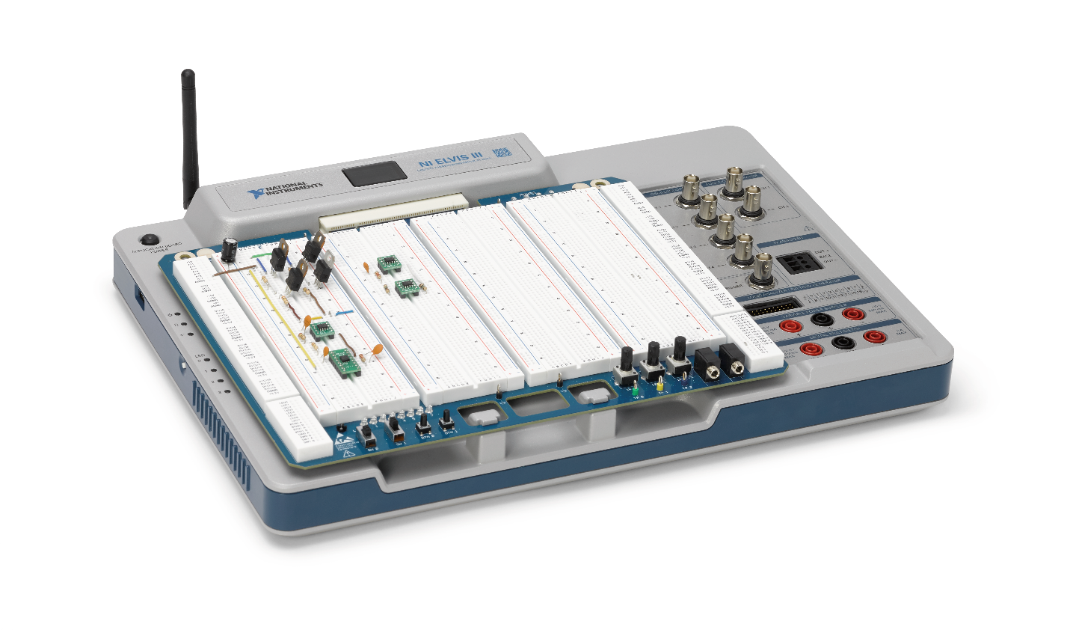

Bộ dụng cụ ảo trong phòng thí nghiệm giáo dục NI (NI ELVIS) là một giải pháp phòng thí nghiệm kỹ thuật cho việc học tập dựa trên dự án, kết hợp thiết bị đo đạc và thiết kế nhúng với trải nghiệm dựa trên web để tạo ra một môi trường học tập tích cực trong phòng thí nghiệm và studio và các lớp học lật, mang lại một hiểu biết nhiều hơn về các nguyên tắc cơ bản về kỹ thuật và thiết kế hệ thống. NI ELVIS giải quyết chương trình giảng dạy kỹ thuật bằng cách tích hợp học tập dựa trên dự án, làm việc theo nhóm và thiết kế với các phòng thí nghiệm và hội đồng ứng dụng dành riêng cho khóa học được phát triển bởi các chuyên gia từ giáo dục và công nghiệp. NI ELVIS, với tư cách là một nền tảng có thể lập trình, cung cấp cho các nhà giáo dục khả năng mở rộng thành các ứng dụng đa ngành trong tương lai, thúc đẩy khả năng tuyển dụng của sinh viên.



Tìm hiểu thêm tại [http://www.ni.com/en-us/support/model.ni-elvis-iii.html](http://www.ni.com/en-us/support/model.ni-elvis-iii.html%20)

### Phần cứng: Bảng cảm biến cơ điện tử Quanser



Được thiết kế dành riêng cho nền tảng NI ELVIS, bảng ứng dụng có 11 cảm biến khác nhau: bộ chuyển đổi áp suất, cảm biến biến dạng, nhiệt điện trở, sonar, khoảng cách thời gian bay, khoảng cách hồng ngoại, công tắc hành động nhanh, chiết áp xoay, bộ mã hóa cầu phương, cảm biến cảm ứng điện dung và IMU. Sinh viên học các nguyên tắc cơ bản về giao tiếp với các cảm biến này, bao gồm cách thu thập, hiệu chỉnh và điều kiện dữ liệu cảm biến. Hơn nữa, sinh viên được giới thiệu về các nguyên tắc cơ bản về đo lường và thiết bị như điều hòa tín hiệu và hiệu chuẩn.



Tìm hiểu thêm tại <http://www.ni.com/en-us/support/model.quanser-mechatronics-sensors-board-for-ni-elvis-iii.html>

### Phần mềm: LabVIEW

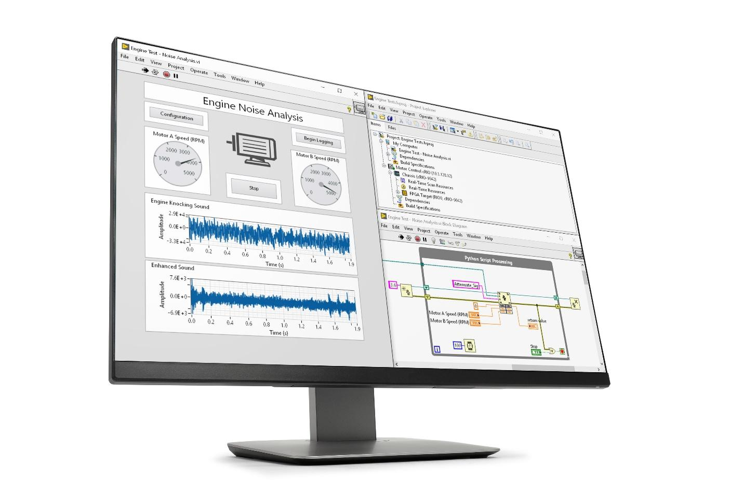

LabVIEW là phần mềm kỹ thuật hệ thống dành cho các ứng dụng yêu cầu kiểm tra, đo lường và điều khiển với khả năng truy cập nhanh vào thông tin chi tiết về phần cứng và dữ liệu. Một công cụ tiêu chuẩn công nghiệp, được sử dụng rộng rãi để thiết kế hệ thống kỹ thuật, LabVIEW cung cấp phương pháp lập trình đồ họa giúp hình dung mọi khía cạnh của một ứng dụng. Hình ảnh trực quan này giúp dễ dàng thiết kế các hệ thống kỹ thuật, truyền đạt các khái niệm và giúp sinh viên tập trung thời gian của họ vào lý thuyết hơn là bị sa lầy vào việc triển khai ở cấp độ thấp.



Tìm hiểu thêm tại <http://www.ni.com/en-us/shop/labview/labview-details.html>

### Cách tính Calibration

Phương pháp hồi quy tuyến tính: sử dụng phương pháp **bình phương tối thiểu** đã được học trong bộ môn Phương pháp tính và MATLAB:

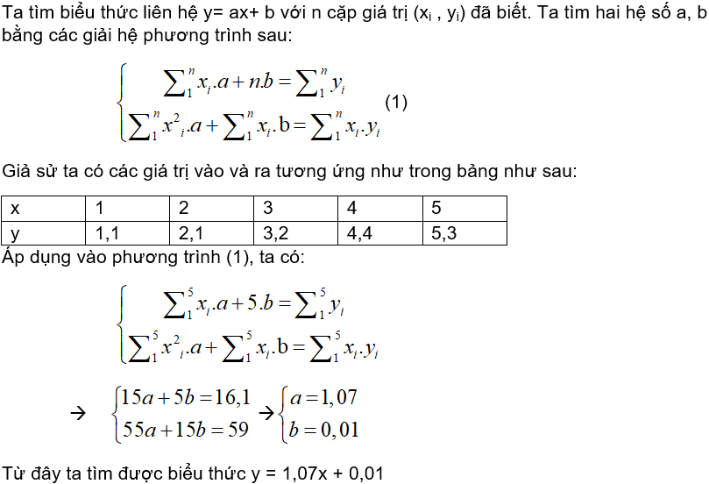

# **Thí nghiệm I: Cảm biến ứng dụng điện trở**



*Hình 1: Đo lường chính xác góc chuyển vị là điều cần thiết trong các ứng dụng robot*

## 

## 

## 

## 

## 

## 

## 

## 

## 

## 

## 

## 

## **Phần 1: Đo góc chuyển vị bằng cách sử dụng chiết áp**

### 1.1 Cơ sở lý thuyết

#### Chiết áp là gì ?

Chiết áp xoay, viết tắt là POT, là biến trở được điều khiển bằng tay. Theo hình 1-1, cấu tạo chiết áp thông thường gồm một trục ngoài, ba cực (A, W và B), một phần tử điện trở được bọc bên trong có hình tròn và một tiếp điểm trượt được gọi là chổi tiếp xúc. Bằng cách vặn trục, phần chổi nằm phía trong sẽ tiếp xúc với điện trở ở các vị trí khác nhau làm thay đổi giá trị điện trở khi đo cực giữa W với một trong hai cực bên (A hoặc B). Tổng trở của chiết áp có thể tính bằng cách kẹp đầu đo của đồng hồ vạn năng với hai cực A và B.

|  |  |
| --- | --- |
| C:\Users\amolki\Desktop\QNET Mechatronic Sensors - Potentiometer - Concept Review.pdf - Adobe Acrobat Pro.jpg | C:\Users\amolki\Desktop\QNET Mechatronic Sensors - Potentiometer - Concept Review.pdf - Adobe Acrobat Pro.jpg |

*Hình 1-1: Một chiết áp vặn điển hình*

Hình 1-2 giới thiệu hai loại biến trở phổ biến khác là biến trở thanh trượt và biến trở Trimmer.

|  |  |
| --- | --- |
| C:\Users\amolki\Desktop\QNET Mechatronic Sensors - Potentiometer - Concept Review.pdf - Adobe Acrobat Pro.jpg  *(a) Biến trở Trimmer* | *C:\Users\amolki\Desktop\QNET Mechatronic Sensors - Potentiometer - Concept Review.pdf - Adobe Acrobat Pro.jpg*  *(b) Biến trở thanh trượt* |

*Hình 1-2: Các loại biến trở phổ biến khác (nguồn: DigiKey)*

Sơ đồ nguyên lý phân áp của chiết áp được thể hiện ở hình 1-3. Bằng cách gắn điện áp VAB đã biết giữa hai cực A và B, VAW và VWB có thể tính bằng công thức:

*Công thức 1-1*

$$V_{AB} =V_{AW}+V_{WB}$$

Khi nối với một trục ngoài, chiết áp xoay có thể đo được góc chuyển vị tuyệt đối. Trong trường hợp này, bằng cách đặt một điện áp đã biết vào các cực ngoài của chiết áp, ta có thể xác định được vị trí cảm biến dựa trên điện áp ra VAW hoặc VWB mà tỉ lệ với vị trí của trục xoay. Một ưu điểm của việc sử dụng chiết áp như một cảm biến vị trí tuyệt đối là sau khi ngắt nguồn, vị trí đó vẫn giữ nguyên do bởi điện trở chiết áp là không đổi.

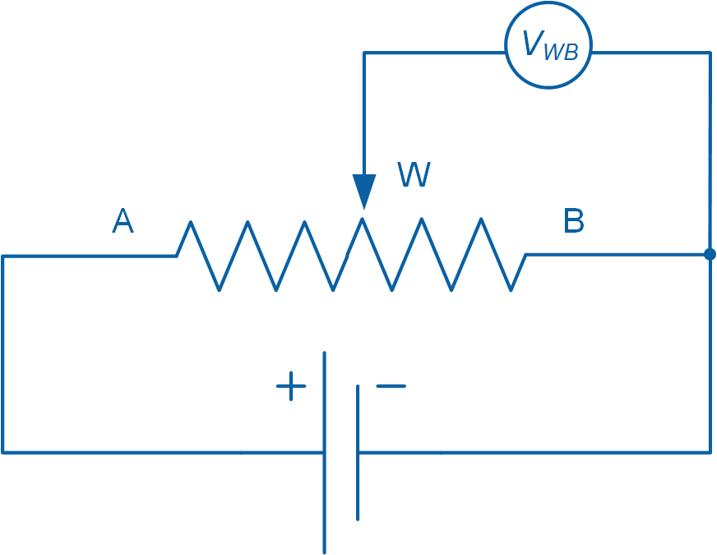

*Hình 1-3: Sơ đồ nguyên lý phân áp của một chiết áp xoay*

Dựa vào cấu trúc, một số chiết áp có khóa vật lý giúp tránh việc vặn trục xoay hoàn toàn một góc 360°. Để khắc phục hạn chế này, người ta sử dụng chiết áp không có khóa vật lý khi muốn xoay liên tục. Một hạn chế khác là sự xuất hiện dải chết, tức là điện trở không thay đổi khi ta xoay chiết áp. Đối với chiết áp xoay liên tục, dải chết xuất hiện khi chiết áp đạt giới hạn và dẫn tới kết quả bị gián đoạn khi tiến hành đo góc chuyển vị.

Tuổi thọ của chiết áp thông thường khoảng vài nghìn vòng xoay, điều này là do bởi chổi tiếp xúc có tác động vật lý tới phần tử điện trở bên trong chiết áp và gây mài mòn. Tiếp xúc này cùng với bụi bẩn gây ra nhiễu cơ và điện. Trong khi nhiễu cơ thường không mấy ảnh hưởng ở các chiết áp thế hệ mới, nhiễu điện lại gây sai số trong việc đo đầu ra. Trong ứng dụng âm thanh, khi chiết áp đóng vai trò điều khiển âm lượng và tông nhạc, tạp nhiễu điện xuất hiện dưới dạng các tiếng rè.

### 1.2 Tiến hành thí nghiệm

Hình 1-4 là Công cụ ảo VI dùng để lấy dữ liệu và hiệu chuẩn chiết áp.

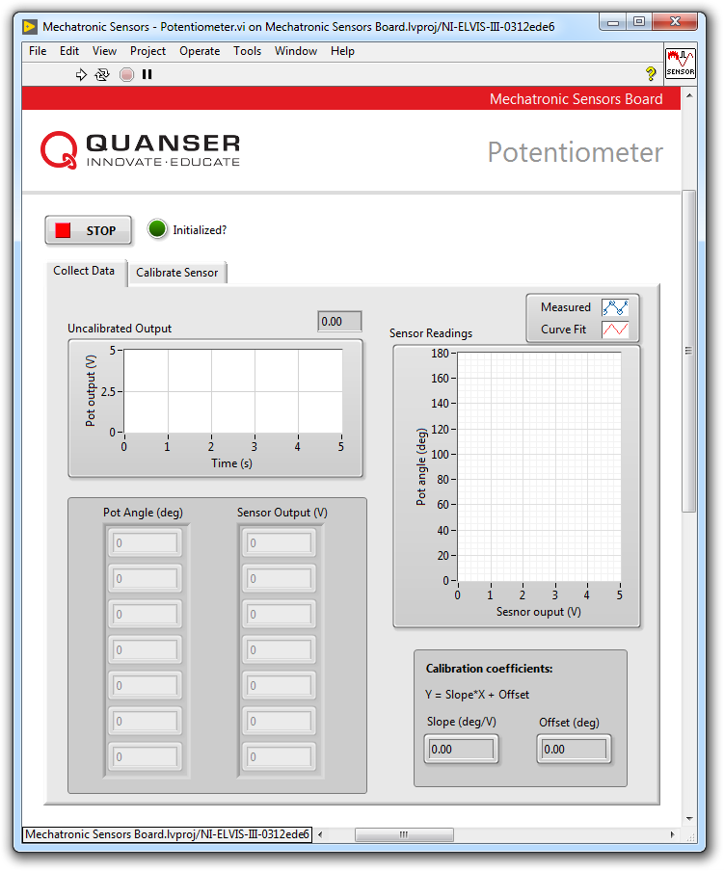

*Hình 1-4: VI dùng để lấy dữ liệu từ chiết áp*

#### 

#### Lấy dữ liệu

1. Mở **Mechatronic Sensors Board.lvproj**
2. Từ cửa sổ **Project Explorer**, mở **Mechatronic Sensors - Potentiometer.vi**
3. Chọn thanh **Collect Data**.
4. Tiến hành chạy VI.
5. Đợi tới khi đèn LED chỉ thị **Initialized?** bật sáng.
6. Xoay chiết áp về góc 0.
7. Nhập 0 vào **Pot Angle (deg)**.
8. Sử dụng biểu đồ dạng sóng **Uncalibrated Output**, đọc đầu ra phản hồi của cảm biến và nhập giá trị vào **Sensor Output (V)**.
9. Tiếp tục đo bằng cách xoay chiết áp tới 30°. Nhập giá trị góc và đầu ra cảm biến đo được vào **Pot Angle (deg)** và **Sensor Output (V)**. Chụp lại màn hình kết quả.

Lưu ý : Khi nhập vào tất cả dữ liệu đo được, một đường cong tuyến tính được tự động khởi tạo để phù hợp với dữ liệu. Đường này thể hiện đường cong hiệu chuẩn của cảm biến và được biểu diễn trong đồ thị dạng sóng **Sensor Readings.**

1. Độ dốc và độ lệch của đường cong hiệu chuẩn được tự động tính toán với VI và biểu diễn qua **Slope (deg/V)** và **Offset (deg)**. Ghi lại các giá trị này.
2. Tính phương trình đường hiệu chuẩn bằng phương pháp ở phụ lục rồi so sánh với giá trị nhận được từ VI
3. Ghi kết quả thu được vào bảng 1-1.
4. Chụp lại màn hình đồ thị **Sensor Readings**.
5. Chuyển sang phần tiếp theo.

#### Hiệu chỉnh chiết áp

1. Chọn thanh **Calibrate Sensor** để hiệu chuẩn đầu ra của chiết áp dựa vào vị trí góc (đơn vị độ).
2. Sử dụng điều khiển số **Slope (deg/V)** và **Offset (deg)** để nhập độ dốc và độ lệch đã có trong bước lấy dữ liệu.
3. Kiểm tra tính chính xác của hiệu chỉnh. Để làm việc này, đặt nút bấm chiết áp ở các góc khác nhau và chắc chắn rằng vị trí góc được hiển thị đúng ở biểu đồ dạng sóng **Calibrated Output** và đồng hồ đo **Pot Angle (deg).**
4. Ấn nút **Stop**.

### 

### 1.3 Phân tích

1-1 Trình bày kết quả ở bảng 1-1.

*Bảng 1-1: Giá trị chiết áp đo được*

|  |  |
| --- | --- |
| Góc (độ) | Kết quả (V) |
| 0° | 0.83 |
| 30° | 1.43 |
| 60° | 2.04 |
| 90° | 2.65 |
| 120° | 3.26 |
| 150° | 3.86 |
| 180° | 4.47 |

Slope = 49.4

Offset = -40.9

1-2 Trình bày đường cong hiệu chỉnh trong đồ thị sóng *Sensor Readings* ở bước 12.

1-3 Trình bày công thức hiệu chỉnh thu được? (cần khai thác, tìm hiểu các khối trong VI)

1-4 Độ nhạy của cảm biến theo đơn vị mV/độ là bao nhiêu?

## **Phần 2: Đo độ căng**

### 2.1 Lý thuyết và tổng quan

#### Độ căng là gì ?

Độ căng là phép đo độ biến dạng của một vật rắn do một lực tác dụng. Hình 2-1 minh họa một thanh hình chữ nhật chịu ứng suất kéo dọc trục (σ).

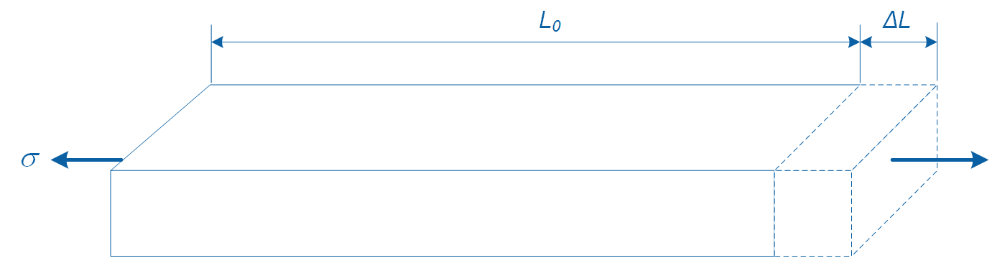

*Hình 2-1: Thay đổi chiều dài do lực kéo dọc trục*

Lực này gây ra sự thay đổi chiều dài ban đầu của thanh từ *L0* đến *L0* + Δ*L*. Ở đây chúng ta xác định độ biến dạng (*ε*) bằng cách sử dụng công thức 2-1:

*Công thức 2-1*

$$ε=\frac{∆L}{L_{0}}$$

Trong đó *L0* là độ dài ban đầu và Δ*L* là độ dài thay đổi do lực tác dụng. Độ căng không có thứ nguyên và được biểu diễn bằng phần trăm (%) hoặc mm/mm. Tuy nhiên, vì giá trị biến dạng thường rất nhỏ, độ căng được biểu diễn bằng vi biến dạng (με) bằng cách nhân biến dạng với 106.

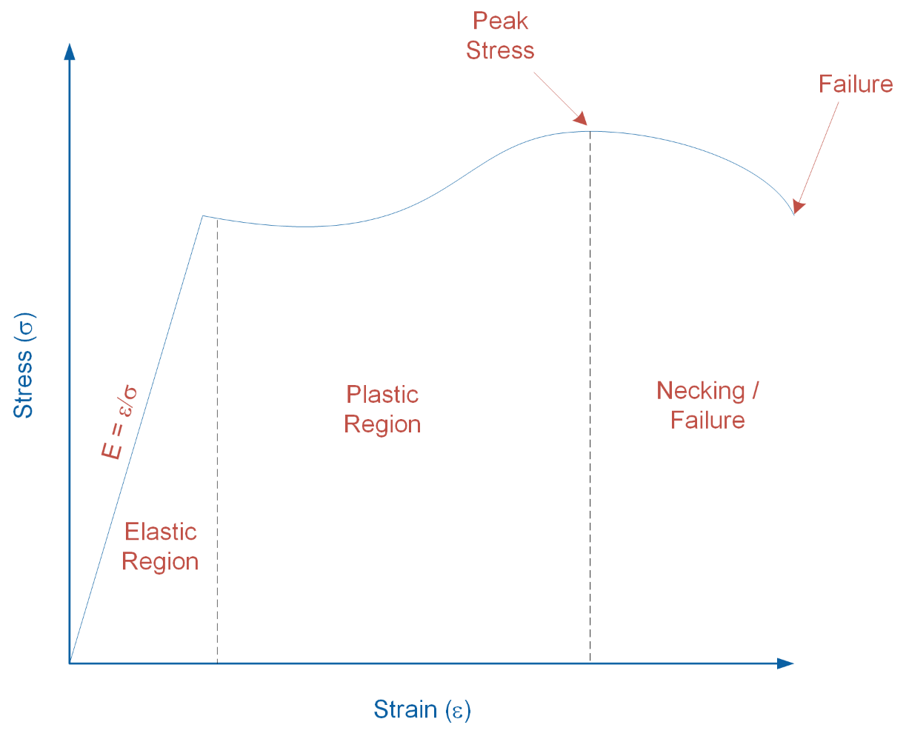

*Hình 2-2: Đường cong ứng suất – biến dạng*

Hình 2-2 biểu diễn mối quan hệ giữa ứng suất và biến dạng khi tác dụng lên một vật rắn. Như trong biểu đồ, khi ứng suất tăng lên, vật rắn trải qua các giai đoạn biến dạng khác nhau. Trong vùng đàn hồi, vật không trải qua sự thay đổi vật lý vĩnh viễn. Trong vùng này, mối quan hệ ứng suất - biến dạng thể hiện mối quan hệ tuyến tính và ta định nghĩa độ dốc của mối quan hệ là suất đàn hồi (E = σ/ε) của vật. Trong vùng dẻo, vật biến dạng vĩnh viễn, tiếp theo là vùng necking, nơi xảy ra hiện tượng necking trước khi gãy.

#### Cảm biến đo biến dạng

Strain gage là một cảm biến được sử dụng để đo biến dạng trong các vật rắn. Như trong Hình 2-3, nó được cấu tạo từ một phần tử lá kim loại mịn tạo nên một mô hình lưới và được gắn trên một lớp nền mỏng được gọi là chất mang. Thiết bị đo độ căng thường được kết dính để kiểm tra các mẫu thử bằng cyanoacrylate dựa trên chất kết dính hoặc epoxy hai phần. Khi một liên kết thích hợp giữa thiết bị đo và mẫu được thiết lập, bất kỳ biến dạng nào trong mẫu sẽ được chuyển sang thiết bị đo. Điều này làm cho điện trở của thiết bị đo biến dạng thay đổi. Khi một thiết bị đo biến dạng bị căng thì giá trị điện trở của nó tăng lên, trong khi dưới sức nén thì giá trị điện trở của nó giảm.

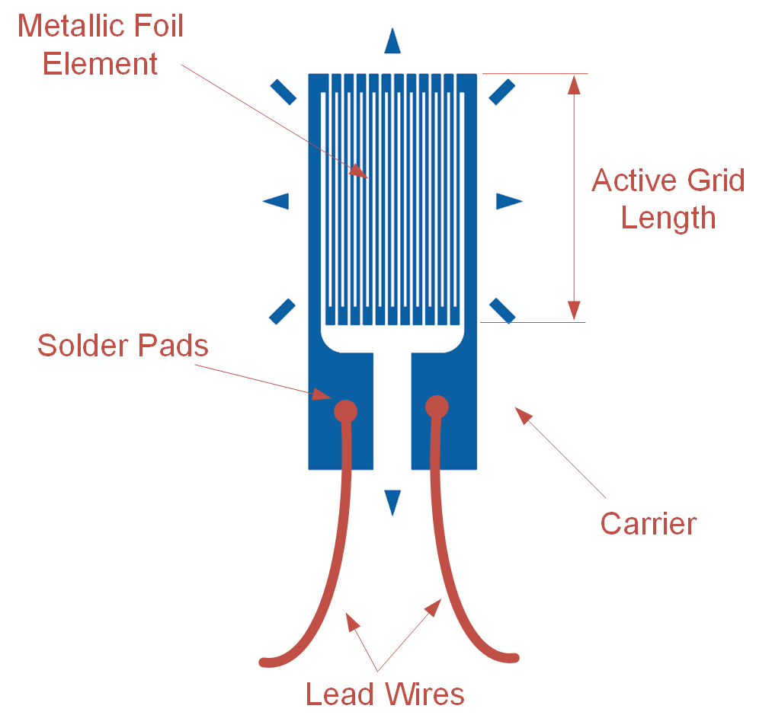

*Hình 2-3: Sơ đồ nguyên lý của một máy đo sức căng*

Thiết bị đo độ căng khác nhau về hình dạng, hướng và số lượng tùy thuộc vào loại biến dạng được đo. Đầu ra của thiết bị đo biến dạng được đo bằng cách kết nối các dây dẫn của nó với mạch điều hòa tín hiệu chuyên dụng và DAQ, hoặc thiết bị đo biến dạng chuyên dụng. Hầu hết các thiết bị đo biến dạng có điện trở danh định là 120 hoặc 350 Ohm. Người ta mong muốn điện trở danh định cao hơn và điện áp kích thích thấp hơn vì điều đó làm giảm sai số đo do hiệu ứng Ohmic/ tự làm nóng thấp hơn. Độ nhạy đối với biến dạng của một thiết bị đo biến dạng được gọi là Hệ số Gage (GF) và được xác định bằng cách sử dụng Công thức 2-2:

*Công thức 2-2*

$$GF=\frac{\frac{∆R}{R_{G}}}{ε}$$

Trong đó Δ*R* là sự thay đổi điện trở khi thiết bị đo sức căng biến dạng, *RG* là điện trở danh định của đồng hồ đo, và ε là độ biến dạng cảm ứng. Các giá trị của hệ số cảm biến thường xấp xỉ 2. Ví dụ, GF = 2 nghĩa là nếu 1% biến dạng được tạo ra trong mẫu vật, thì điện trở tương đối của thiết bị đo sẽ thay đổi 2%. Thiết bị đo độ căng thường đo biến dạng lên đến 5% hoặc 50,000 με.

#### 

#### Cầu Wheatstone

#### 

Đầu ra của thiết bị đo biến dạng không được đo trực tiếp; Thay vào đó, điện áp giảm do sự thay đổi điện trở của cảm biến được đo bằng mạch cầu Wheatstone (Hình 2-4). Nó cung cấp một số lợi thế so với các mạch phân áp, thường được sử dụng để đo đầu ra của cảm biến điện trở. Một lợi ích là cầu Wheatstone cho phép đo độ nhạy cao hơn và sai số đo thấp hơn. Một ưu điểm khác là nó loại bỏ các sụt áp cố định lớn có trong mạch phân áp điển hình. Vì đầu ra của mạch cầu Wheatstone rất thấp (thường là trong phạm vi microvolt), việc loại bỏ điện áp cố định lớn sẽ cho phép tín hiệu được khuếch đại bằng bộ khuếch đại.

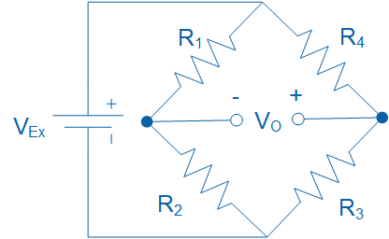

*Hình 2-4: Một mạch cầu Wheatstone dùng trong việc đo đầu ra các cảm biến điện trở*

Mối quan hệ giữa các điện trở (*R1*, *R2*, *R3*, và *R4*), điện áp kích thích (*VEx*) và điện áp đầu ra (*VO*) được quy định bởi công thức 2-3:

*Công thức 2-3*

$$V_{O}=\left(\frac{R_{3}}{R_{3}+R_{4}}-\frac{R_{2}}{R_{1}+R_{2}}\right)V_{Ex}$$

Để VO bằng 0, đẳng thức sau đây phải thỏa mãn trường hợp này thì cầu được xem là cân bằng.

*Công thức 2-4*

$$\frac{R_{1}}{R_{2}}=\frac{R_{4}}{R_{3}}$$

Tuy nhiên, khi giá trị của một trong các điện trở thay đổi, mạch cầu tạo ra điện áp đầu ra và được cho là trở nên không cân bằng. Nói chung, ba cấu hình cầu Wheatstone riêng biệt sau đây được sử dụng để đo đầu ra của thiết bị đo biến dạng:

(a) cầu một nhánh, (b) cầu hai nhánh, và (c) cầu 4 nhánh.

##### *Cấu hình cầu 1 nhánh*

Hình 2-5 minh họa cấu hình cầu Wheatstone loại 1 nhánh. Nó bao gồm một thiết bị đo biến dạng hoạt động duy nhất (*RG*) và ba điện trở chính xác cố định bên ngoài. Đây là cấu hình đo biến dạng đơn giản nhất và cung cấp độ nhạy đo thấp nhất. Điển hình là *RG* = 120 hoặc 350 Ohm khi không có lực tác dụng và các điện trở cố định tương ứng có giá trị là 120 hoặc 350 Ohm.

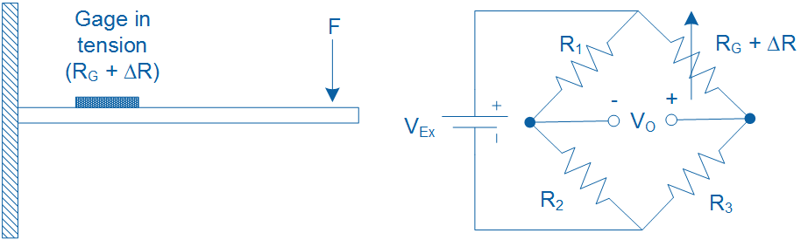

*Hình 2-5: Cấu hình Quarter-bridge trong việc đo độ căng của một dầm công-xôn.*

Khi một lực uốn tác dụng vào thanh, nó sẽ làm cho dầm cùng với thiết bị đo biến dạng biến dạng. Kết quả là, điện trở của thiết bị đo thay đổi và đầu ra điện áp (*VO*) được tạo ra có thể được đo bằng DAQ. Đầu ra điện áp tỷ lệ với biến dạng gây ra trên thanh.

Ví dụ, giả sử rằng một lực uốn làm cho *RG*, có điện trở danh định là 350 Ohm, tăng thêm 0,0085 Ohm. Nếu mạch cầu được kích thích ở mức 5 V, sử dụng công thức 2-3, điện áp đầu ra của mạch cầu sẽ là V0 = -30 microvolt.

Trong thực tế, điện áp đầu ra của cấu hình cầu 1 nhánh là rất nhỏ và sẽ yêu cầu khuếch đại để tăng độ phân giải phép đo trước khi được đo bằng DAQ. Các mạch đo biến dạng điển hình hoặc DAQ có bộ khuếch đại tích hợp để tăng mức tín hiệu lên 10 mV/V (10 mV trên mỗi Vol kích thích).

Giả sử *R1* = *R2* = *R3* = *RG* và thay thế phương trình 2-2 trong phương trình 2-3, điện áp đầu ra (*VO*) của mạch cầu 1 nhánh có thể được biểu thị theo *VEx*, *GF* và biến dạng đo được (ε) như thể hiện trong Công thức 2-5:

*Đẳng thức 2-5*

$$\frac{V_{O}}{V_{Ex}}=-\frac{GF∙ε}{4}\left(\frac{1}{1+GF∙\frac{ε}{2}}\right)$$

Lưu ý rằng sự có mặt của biểu thức 1/(1+GF∙ε/2) chỉ ra rằng tính chất phi tuyến trong đầu ra của một cấu hình cầu 1 nhánh cùng với lực căng.

##### *Cấu hình cầu 2 nhánh*

Cấu hình cầu 2 nhánh sử dụng hai thiết bị đo biến dạng và hai điện trở cố định bên ngoài. Tùy thuộc vào loại biến dạng được đo (ví dụ: uốn, xoắn, căng, v.v.), thiết bị đo biến dạng trong cấu hình cầu 2 nhánh được gắn khác nhau trên mẫu thử. Nó mang lại lợi ích về độ nhạy gấp đôi so với cấu hình cầu 1 nhánh. Hình 2-6 minh họa cấu hình cầu 2 nhánh để đo biến dạng uốn trong thanh ngang 1 đầu cố định với hai thiết bị đo hoạt động được gắn trên các mặt đối diện của dầm. Khi một lực uốn tác dụng lên thanh, nó gây ra lực căng ở một trong các thiết bị trong khi thiết bị kia nén.

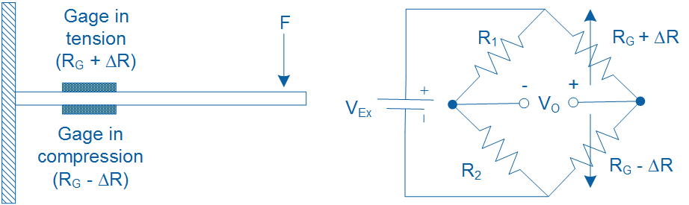

*Hình 2-6: Cấu hình Half-bridge trong việc đo độ căng của một thanh ngang 1 đầu cố định*

Giả sử *R1* = *R2* = *RG*, và thay thế phương trình 2-2 vào 2-3, điện áp đầu ra (*VO*) của mạch cầu 2 nhánh có thể được biểu thị theo *VEx*, *GF*, và biến dạng đo được (ε) như ở công thức 2-6:

*Công thức 2-6*

$$\frac{V_{O}}{V_{Ex}}=-\frac{GF∙ε}{2}$$

##### *Cấu hình cầu 4 nhánh*

Như đã được minh họa trong Hình 2-7, cấu hình Full-bridge sử dụng 4 thiết bị đo biến dạng tích cực có điện trở ban đầu bằng nhau (*RG*) và do đó không sử dụng bất kỳ điện trở cố định bên ngoài nào để tạo nên mạch cầu. Thay thế đẳng thức 2-2 vào 2-3, điện áp đầu ra của mạch cầu 4 nhánh (*VO*) có thể được biểu thị theo *VEx*, *GF* và độ biến dạng (ε) như trong công thức 2-7:

*Công thức 2-7*

$$\frac{V_{O}}{V_{Ex}}=-GF∙ε$$

Một cấu hình cầu 4 nhánh tạo ra độ nhạy gấp đôi so với cấu hình cầu 2 nhánh và gấp 4 làn cấu hình cầu 1 nhánh.

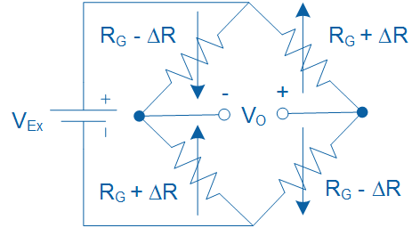

*Hình 2-7: Cấu hình Full-bridge trong việc đo lực căng*

#### Ảnh hưởng của nhiệt độ

Trên thực tế, sự thay đổi nhiệt độ có ảnh hưởng đáng chú ý đến điện trở của thiết bị đo lực căng, dẫn đến việc nhiệt độ gây ra sự biến dạng. Những biến dạng như vậy là do sự tự nóng lên của thiết bị, hoặc do sự giãn nở nhiệt chênh lệch giữa thiết bị đo biến dạng và mẫu thử mà nó được gắn trên đó.

Có một số phương pháp thực tế để bù đắp cho biến dạng do nhiệt độ gây ra. Một cấu hình, được gọi là cầu 1 nhánh loại II, sử dụng một thiết bị đo hoạt động và một thiết bị đo giống như vậy nhưng không kích hoạt (hình nộm). Cấu hình này được minh họa trong Hình 2-8. Thiết bị đo hình nộm có thể được gắn trên một mẫu thử thứ cấp giống hệt nhau chưa được kéo căng - được đặt ở vị trí gần với mẫu đã được kéo căng, hoặc nó được gắn trên cùng một mẫu thử nhưng theo hướng ngang. Giả sử *R1* = *R2* = *RG*, điện áp đầu ra (*VO*) của mạch Quarter-bridge loại II có thể được biểu thị theo *VEx*, *GF*, và biến dạng đo được (ε) bằng cách sử dụng công thức 2-5.

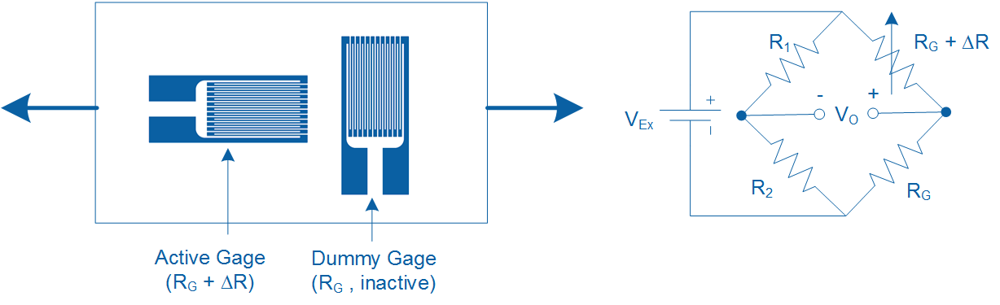

*Hình 2-8: Cấu hình bù nhiệt độ của Quarter-bridge loại II*

Trong cấu hình này, cả thiết bị đo hoạt động và hình nộm đều trải qua những biến động nhiệt độ như nhau, với biến dạng do nhiệt độ gây ra sẽ triệt tiêu lẫn nhau trong cấu hình cầu. Do đó, bất kỳ biến dạng đo được nào là do thiết bị đo hoạt động bị biến dạng do tải.

Một phương pháp thực tế hơn để bù biến dạng do nhiệt độ gây ra là sử dụng thiết bị đo biến dạng tự bù nhiệt độ 3 dây. Các thiết bị đo như vậy được làm bằng hợp kim với sự thay đổi điện trở do nhiệt độ chống lại sự thay đổi điện trở do sự giãn nở chênh lệch nhiệt giữa thiết bị đo và mẫu. Một trong những hạn chế của các thiết bị đo đó là chúng chỉ nên được gắn trên một số loại mẫu nhất định.

#### Hiệu chỉnh máy đo biến dạng (lực căng)

Việc hiệu chỉnh máy đo biến dạng là quá trình xác định mối quan hệ toán học giữa đầu ra của mạch cầu Wheatstone so với đại lượng vật lý được đo. Tùy thuộc vào ứng dụng, đầu ra của mạch cầu có thể được hiệu chỉnh để hiển thị biến dạng (ε), độ võng (mm) hoặc khối lượng (kg) bằng cách tác dụng một loạt các lực, chuyển vị và khối lượng đã biết tương ứng. Là một phần của quá trình hiệu chuẩn, trước tiên người dùng phải điều chỉnh điện áp lệch 0 và khoảng đo toàn thang.

Việc bù điểm không là quá trình điều chỉnh đầu ra của cầu Wheatstone về 0 trong điều kiện không tải. Cách bù điểm không như vậy tồn tại do dung sai bình thường trong các cụm thiết bị đo biến dạng. Quá trình này, thiết lập một điểm tham chiếu cho phép đo, còn được gọi là phép bù rỗng. Việc bù rỗng được thực hiện bằng cách sử dụng điện trở bên ngoài hoặc thông qua chiết áp được tích hợp trong mạch khuếch đại của phép đo biến dạng DAQ. Ngoài ra, có thể tiến hành việc bù điểm 0 bằng phương pháp bù phần mềm hơn là xử lý phần cứng. Tuy nhiên, nếu độ lệch tương đối lớn, việc bù bằng phần mềm sẽ giới hạn dải động của phép đo.

Khoảng đo toàn thang là phạm vi đầu ra của mạch cầu Wheatstone khi thiết bị đo chịu độ uốn tối đa và tối thiểu. Trong thực tế, việc thiết lập nhịp toàn quy mô yêu cầu người dùng làm lệch thanh ngang/thiết bị đo đến vị trí tối đa hoặc tối thiểu của nó và điều chỉnh đầu ra cầu Wheatstone theo mong muốn bằng cách sử dụng chiết áp khuếch đại. Khoảng đo toàn thang đôi khi được gọi là điện áp ra toàn thang (Full-scale output : FSO) trong tài liệu cảm biến.

Khi bù điểm không và khoảng đo đã được điều chỉnh, người dùng phải áp dụng ba đến năm đầu vào đã biết (ví dụ: độ uốn hoặc tải) cho tổ hợp mẫu/ thiết bị đo biến dạng và ghi lại đầu ra tương ứng của mạch cầu. Sau đó thu được phương trình hiệu chuẩn bằng cách tham chiếu một đường thẳng vào các điểm đã đo. Khi phương trình hiệu chuẩn được xác định, nó có thể được sử dụng để tính toán đại lượng vật lý đã hiệu chỉnh cho bất kỳ đầu ra nào của mạch cầu.

### 2.2 Tiến hành

Việc phần mềm Virtual Instrument (VI) được sử dụng để thu thập và hiệu chỉnh dữ liệu từ máy đo biến dạng được thể hiện trong hình 2-9.

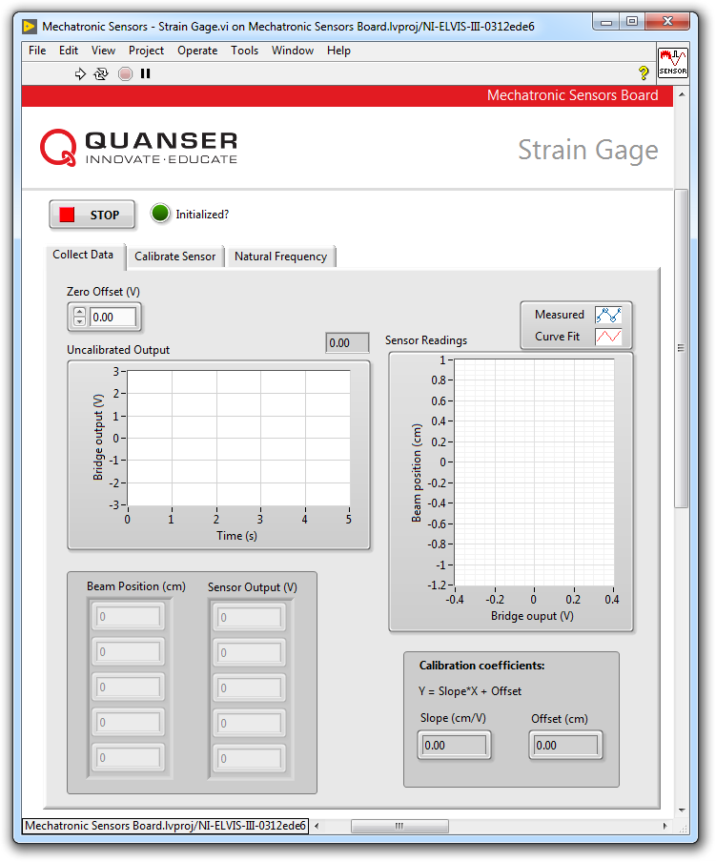

*Hình 2-9: phần mềm VI trong việc thu thập dữ liệu từ máy đo biến dạng*

#### Thu thập dữ liệu

1. Mở **Mechatronic Sensors Board.lvproj.**
2. Từ cửa sổ **Project Explorer**, mở **Mechatronic Sensors – Strain Gage.vi.**
3. Nhấn vào Tab **Collect Data** .
4. Chạy VI.
5. Chờ cho tới khi Led chỉ thị **Initialized?** được bật lên.
6. Sử dụng biểu đồ dạng sóng **Uncalibrated Output**, đọc giá trị đầu ra cầu đo biến dạng ban đầu.
7. Cân bằng đầu ra của cầu đo biến dạng. Để làm điều này, hãy đảm bảo giữ vị trí thanh ngang ở vạch 0 cm. Điều chỉnh số **Zero Offset (V)** sao cho đầu ra chưa hiệu chỉnh của mạch cầu gần nhất có thể đến 0,00 V. Ghi lại giá trị bù điểm 0 (zero offset) vào Bảng 2-1.
8. Gõ -1 vào thanh **Beam Position (cm).**
9. Uốn đầu của thanh ngang tới vạch -1 cm.
10. Đọc giá trị đầu ra tương ứng của thiết bị đo lực căng và gõ giá trị trên vào **Sensor Output (V)**.
11. Lặp lại quá trình trên bằng cách di chuyển đầu của chùm tia tới các vị trí sau: -0.5 cm, 0 cm, +0.5 cm và +1 cm. Ở mỗi lần đó, nhập vị trí của chùm tia and và giá trị cảm biến đo được vào thanh **Beam Position (cm)** và **Sensor Output (V)** tương ứng.
12. Sau khi nhập các số đọc đo được, một đường cong tuyến tính sẽ tự động được tạo để phù hợp với dữ liệu. Đường cong được hiển thị trong biểu đồ dạng sóng **Sensor Readings**. Nó đại diện cho đường hiệu chỉnh của cảm biến. Chụp ảnh màn hình của biểu đồ.

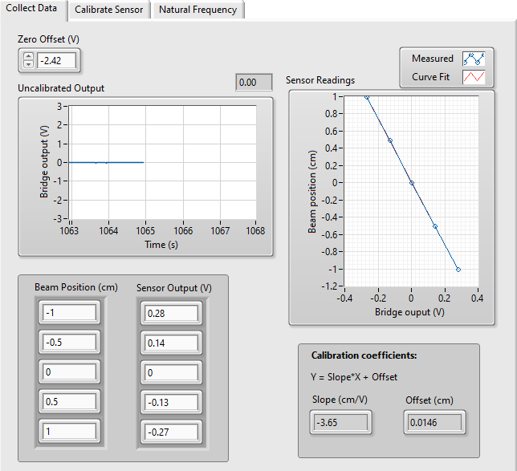

1. Độ dốc và độ lệch của đường hiệu chỉnh được VI tự động tính toán và hiển thị trong **Slope (cm/V)** và **Offset (cm)**. Ghi lại các giá trị này vào Bảng 2-2.
2. Tính phương trình đường hiệu chuẩn bằng phương pháp ở phụ lục rồi so sánh với giá trị nhận được từ VI
3. Ghi lại các giá trị thu được vào bảng 2-3.
4. Chụp lại màn hình biểu đồ **Sensor Readings**.
5. Tiếp tục tiến hành chương tiếp theo.

*Bảng 2-1: Ghi lại giá trị cầu zero offset*

|  |  |
| --- | --- |
| Zero offset (V) | -2.42 |

*Bảng 2-2: Hệ số hiệu chỉnh*

|  |  |
| --- | --- |
| Slope (cm/V) | Offset (cm) |
| -3.65 | 0.0146 |

*Bảng 2-3: Ghi lại giá trị đầu ra của cầu*

|  |  |
| --- | --- |
| Vị trí đầu thanh (cm) | Đầu ra của cầu (V) |
| -1.0 | 0.28 |
| -0.5 | 0.14 |
| 0.0 | 0 |
| +0.5 | -0.13 |
| +1.0 | -0.27 |

#### Hiệu chỉnh thiết bị đo lực căng

1. Nhấp vào tab **Calibrate Sensor** để hiệu chỉnh đầu ra của mạch cầu thiết bị đo sức căng theo độ dịch chuyển tuyến tính của đầu thanh ngang (tính bằng cm).
2. Sử dụng ô điều khiển số **Slope (cm/V)** và **Offset (cm)** để nhập giá trị độ dốc và độ lệch thu được trong quá trình bước thu thập dữ liệu.
3. Kiểm tra độ chính xác của hiệu chuẩn. Để thực hiện việc này, uốn đầu thanh sang các vị trí khác nhau và xác minh rằng vị trí chính xác được hiển thị trong biểu đồ dạng sóng **Calibrated Output** cũng như chỉ thị thanh trượt **Beam Position (cm)**.
4. Nhấn nút **Stop**.

### 2.3 Phân tích số liệu

1-1 Độ lệch 0 của cầu ban đầu mà bạn ghi lại trong Bảng 2-1 là bao nhiêu?

1-2 Trình bày các hệ số hiệu chỉnh mà bạn đã ghi lại trong Bảng 2-2.

1-3 Trình bày dữ liệu hiệu chỉnh bạn đã ghi lại trong Bảng 2-3.

1-4 Đính kèm ảnh chụp màn hình của biểu đồ dạng sóng Sensor Readings hiển thị đường cong hiệu chuẩn ở bước 12.

1-5 Bạn đã nhận được phương trình hiệu chuẩn nào?

1-6 Độ nhạy của mạch cầu khuếch đại tính bằng V/cm là bao nhiêu? 1/3,65 = 0.274

1-7 Đầu ra đã hiệu chỉnh của bạn khớp với vị trí đầu chùm tia thực tế ở bước 19 như thế nào ?

1-8 Dựa trên dữ liệu bạn thu thập được trong Bảng 2-1, sử dụng Công thức 2-5 để xác định biến dạng tối đa và tối thiểu gây ra với thanh ngang khi nó bị uốn từ -1 cm đến +1 cm. Đối với từng trường hợp, hãy xác định xem thiết bị đo biến dạng có bị căng (hoặc nén) hay không. Giả sử hệ số cảm biến là GF = 2, điện áp kích thích cầu là VEx = +5 và hệ số khuếch đại là 100.

Gợi ý: Đầu ra của mạch cầu được khuếch đại trước khi được hiển thị trong VI. Tất cả các tính toán được thực hiện bằng Công thức 2-5 phải được tiến hành bằng cách sử dụng các giá trị cầu đầu ra thực tế (tức là được khuếch đại trước).

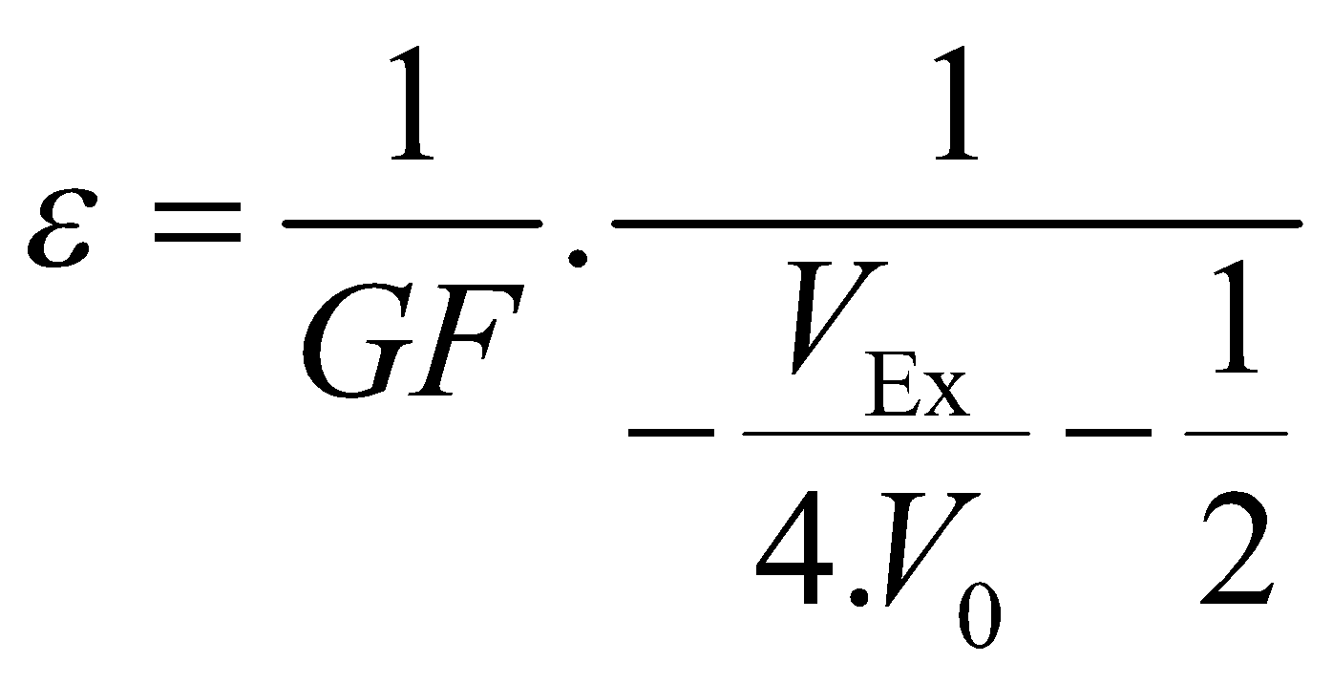

* Ở trường hợp đầu thanh ở vị trí -1cm, thiết bị đo biến dạng đang bị nén => Điện trở giảm => Điện áp tăng
* Ở trường hợp đầu thanh ở vị trí 1cm, thiết bị đo biến dạng đang bị kéo => Điện trở tăng => Điện áp giảm

## **Cân nhắc thiết kế**

2-1 Một thiết bị đo biến dạng có thể được sử dụng để đo gián tiếp các đại lượng vật lý khác như độ rung. Việc đo chính xác độ rung là điều cấp thiết trong việc đảm bảo tình trạng của các hệ thống cơ điện. Ví dụ, rung động quá mức có thể gây gãy thân máy bay hoặc làm đứt các mối nối hàn trong bảng mạch điện tử. Công tắc rung dựa trên lực căng thường được sử dụng như một thiết bị bảo vệ đơn giản cảm nhận rung động và kích hoạt báo động hay tắt máy nếu độ rung vượt quá một ngưỡng nhất định.

Máy đo biến dạng gắn trên thanh ngang 1 đầu cố định trong **Mechatronic Sensors Board** có thể được sử dụng để xác định tần số tự nhiên của thanh. Tần số tự nhiên là một thuộc tính của một vật thể xác định tần số mà ở đó nó “muốn” dao động tự nhiên khi bị tác động bởi nhiễu. Nếu một hệ thống có tần số tự nhiên phù hợp với rung động môi trường bình thường, thì hệ thống sẽ rung động dữ dội hơn và có thể sớm hỏng.

*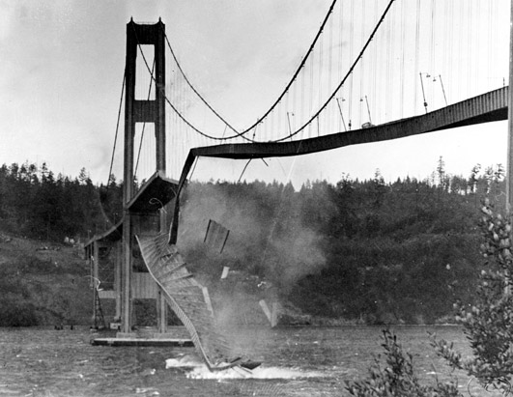  
Một kiến trúc có thể hỏng nếu tần số tự nhiên của nó trùng với tần số của ngoại lực*

Xác định tần số riêng của cụm chùm theo các bước sau:

* Chạy VI.
* Nhấn vào tab **Natural Frequency**.
* Đảm bảo thanh ở trạng thái nghỉ (tức là không rung).
* Dùng một ngón tay uốn cong nhẹ rồi thả đầu xà ra.
* Chờ một vài giây cho thanh ngừng rung rồi nhanh chóng nhấn nút **Stop**.
* VI sẽ áp dụng một phép biến đổi Fourier nhanh cho dữ liệu thu được và hiển thị kết quả trong đồ thị dạng sóng **Power Spectrum**. Kết quả thu được sẽ tương tự như hình dưới
* Sử dụng công cụ **Cursor**, đo tần số đỉnh. 54.6Hz

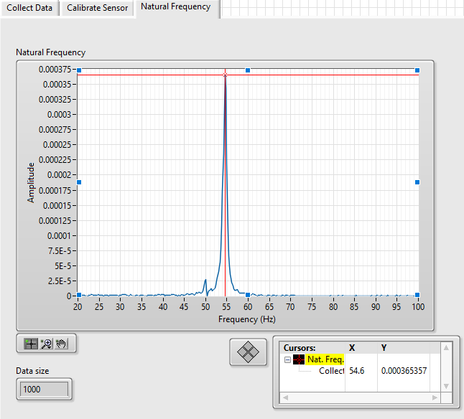

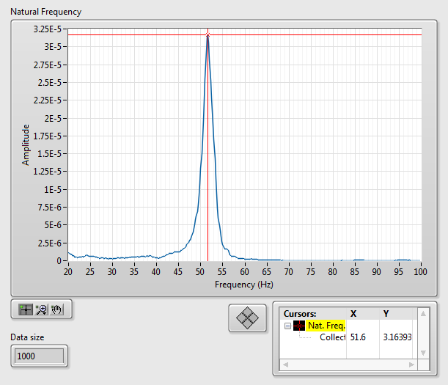

*Mẫu đáp ứng tần số tự nhiên*

# 

# **Thí nghiệm II : Cảm biến ứng dụng hiệu ứng quang**

## **Phần 1: Đo góc chuyển vị bằng cách sử dụng bộ mã hóa Encoder**

### 1.1 Cơ sở lý thuyết

#### Bộ mã hóa là gì ?

Một bộ mã hóa tương đối quang (hình 1-1), là một cảm biến dùng để đo góc chuyển vị tương đối với một giá trị đã biết cho trước. Không giống bộ mã hóa tuyệt đối, bộ mã hóa tương đối không giữ lại thông tin vị trí của nó khi ngắt nguồn. Một bộ mã hóa tương đối cho đầu ra là chuỗi xung liên quan tới sự thay đổi tương đối vị trí góc. Bộ mã hóa thường được sử dụng để đo góc chuyển vị của trục tải xoay. Thông tin trích xuất từ bộ mã hóa tương đối cũng có thể sử dụng để suy ra tốc độ quay tức thời.

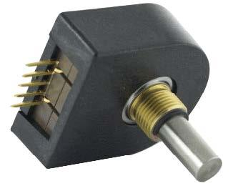

*Hình 1-1: Một bộ mã hóa tương đối quang được sản xuất bởi US Digital*

Một bộ mã hóa tương đối quang thông thường cấu tạo bởi một đĩa mã hóa, một đèn LED hồng ngoại (IR) và hai bộ cảm biến quang. Đĩa được mã hóa với mô hình tia sáng và tối xen kẽ đóng vai trò như một màn trập. Theo như nguyên lý ở hình 1-2, ánh sáng phát ra từ LED hồng ngoại bị ngắt bởi việc mã hóa khi mà đĩa xoay quanh trục của nó.

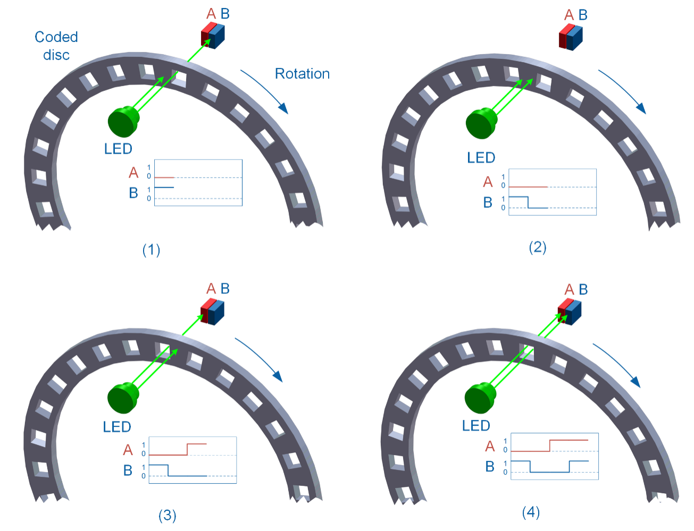

*Hình 1-2: Đầu ra của bộ mã hóa tương đối cho hai tín hiệu A và B khi quay theo chiều kim đồng hồ*

Hai cảm biến quang A và B được đặt sau đĩa mã hóa sẽ nhận biết ánh sáng hồng ngoại từ LED , điều đó dẫn tới bốn trạng thái khác nhau của tín hiệu/xung A và B dưới bảng 1-1:

*Bảng 1-1: Các trạng thái vuông pha khác nhau*

|  |  |  |
| --- | --- | --- |
| Trạng thái | Tín hiệu A | Tín hiệu B |
| 1 | OFF | ON |
| 2 | OFF | OFF |
| 3 | ON | OFF |
| 4 | ON | ON |

Bộ mã hóa có đầu ra tín hiệu A và B thường được gọi là bộ mã hóa vuông pha do bởi các tín hiệu vuông pha và kết quả là có 4 trạng thái khác nhau. Bộ mã hóa không vuông pha chỉ có 1 tín hiệu ra, do đó không thể xác định hướng. Độ phân giải của bộ mã hóa được xác định qua số lượng mô hình sáng và tối trên đĩa, phương pháp đo được dựa trên số xung mỗi vòng (PPR).

Có những bộ mã hóa sử dụng một xung chỉ số (kênh Z), được kích hoạt một lần sau mỗi vòng quay đầy đủ của đĩa (xem hình 1-3). Xung chỉ số có thể được sử dụng cho hiệu chuẩn hay được gọi là hệ thống định hướng, cũng như bộ đếm vòng quay. Dựa vào bộ mã hóa, độ rộng của xung chỉ số có thể được gióng thẳng với một trong bốn trạng thái vuông pha bất kỳ. Ví dụ, xung chỉ số có thể có độ rộng kéo dài tới một chu kỳ (4 trạng thái), nửa chu kỳ (2 trạng thái) hay một phần tư chu kỳ (1 trạng thái). Trong ví dụ ở hình 1-3, độ rộng xung chỉ số được gióng thẳng ứng với một chu kỳ tín hiệu B.

Có hai phương pháp mà bộ mã hóa ghi lại xung chỉ số : (a) sử dụng trạng thái đã xác định trước của tín hiệu A và B, hay (b) sử dụng trạng thái tín hiệu A và B do người dùng xác định, trong trường hợp này người dùng phải chọn một trạng thái tổ hợp A và B mà chỉ xảy ra một lần duy nhất trong bề rộng của xung chỉ số.

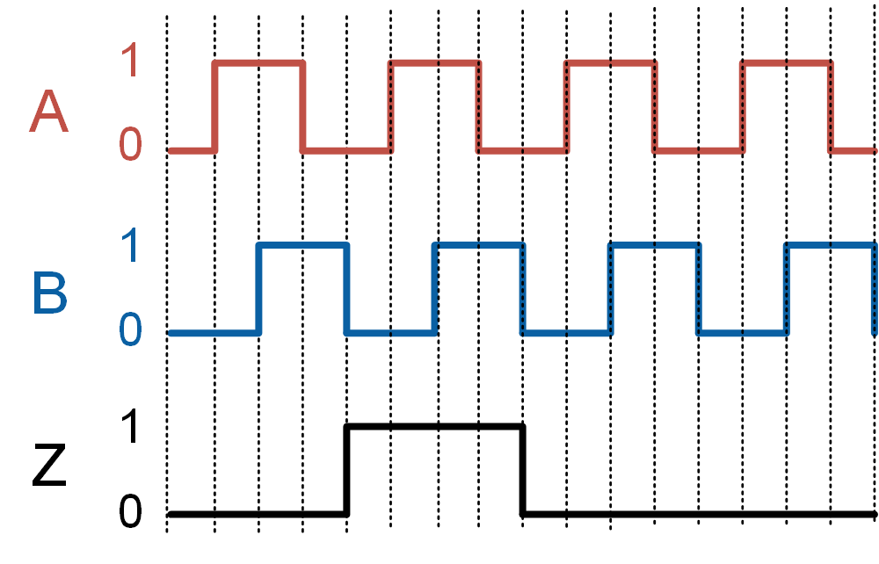

*Hình 1-3: Đầu ra của bộ mã hóa vuông pha với xung chỉ số*

#### Giải mã bộ mã hóa

Để tiến hành đo bộ mã hóa, ta cần nối đầu ra bộ mã hóa với một bộ đếm. Sau đó, sử dụng một thuật toán giải mã để xác định số lần đếm và có thể là cả hướng quay.

Bốn thuật toán giải mã phổ biến được sử dụng: Không vuông pha, X1, X2, and X4.

##### *Không vuông pha*

Khi sử dụng bộ giải mã không vuông pha, chỉ có sườn lên của tín hiệu A được đếm khi trục quay. Bộ đếm tăng khi có sườn lên của tín hiệu A. Vì tín hiệu B không được sử dụng, bộ mã hóa không thể nhận diện được hướng quay. Ví dụ, sử dụng bộ giải mã không vuông pha, bộ mã hóa 9 PPR sẽ đếm tổng cộng 9 lần cho mỗi vòng trục mã hóa quay. Số lần đếm tiếp tục tăng cho dù bất kể trục quay về hướng nào.

##### *Bộ giải mã X1*

Khi sử dụng bộ giải mã X1, chỉ sườn lên của tín hiệu A được đếm khi trục quay. Khi có tín hiệu sườn lên A, thuật toán sẽ quan sát trạng thái hiện tại của tín hiệu B. Nếu tín hiệu B là thấp, bộ đếm sẽ tăng. Ngược lại, khi tín hiệu B là cao, bộ đếm sẽ giảm. Khi sử dụng bộ giải mã X1, một bộ mã hóa 9 PPR sẽ có kết quả đếm tổng cộng 9 lần cho mỗi vòng trục mã hóa quay

##### *Bộ giải mã X2*

Khi sử dụng bộ giải mã X2, cả sườn lên và xuống của tín hiệu A được đếm khi trục quay. Khi có tín hiệu sườn lên A, thuật toán quan sát trạng thái hiện tại của tín hiệu B. Nếu tín hiệu B là thấp, bộ đếm sẽ tăng. Ngược lại, khi tín hiệu B là cao, bộ đếm sẽ giảm. Khi có tín hiệu sườn xuống A, nếu tín hiệu B là cao thì bộ đếm tăng và ngược lại. Khi sử dụng bộ giải mã X2, bộ mã hóa 9 PPR sẽ đếm tổng cộng 18 lần cho mỗi vòng trục mã hóa quay.

##### *Bộ giải mã X4*

Khi sử dụng bộ giải mã X4, cả sườn lên và xuống của hai tín hiệu A và B được đếm khi trục quay. Bằng cách sử dụng sơ đồ máy trạng thái, hình 1-4 mô tả bộ đếm thay đổi phụ thuộc vào trạng thái của A và B. Một bộ giải mã X4 đếm nhiều gấp 4 lần so với bộ giải mã X1, do đó có độ phân giải cao nhất trong ba loại giải mã. Khi sử dụng bộ giải mã X4, một bộ mã hóa 9 PPR sẽ đếm tổng cộng 36 lần cho mỗi vòng trục mã hóa quay.

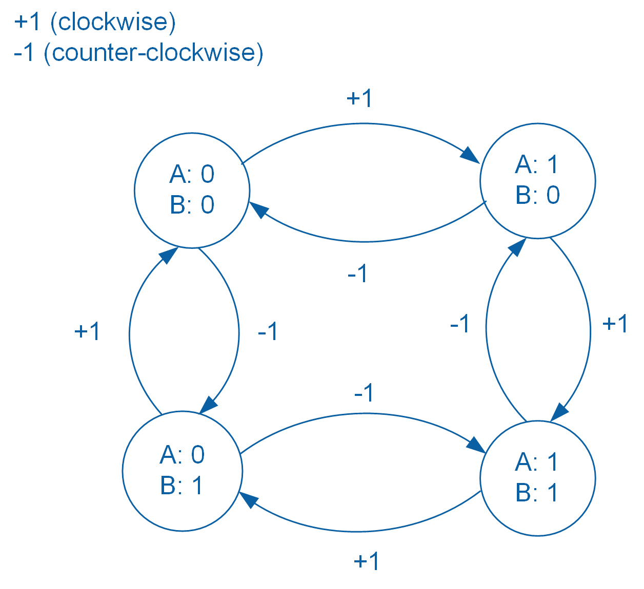

*Hình 1-4: Biểu diễn máy trạng thái của thuật toán giải mã X4*

#### Tính góc chuyển vị

Xung tạo bởi một bộ mã hóa có thể chuyển đổi thành vị trí góc bằng công thức 1-1:

*Công thức 1-1*

$$θ=\frac{Counts}{N∙PPR}∙360°$$

trong đó *Counts* là số sườn đếm được; *N* = 1, 2, hoặc 4 tương ứng lần lượt với bộ giải mã không vuông pha/X1, X2, X4; PPR là giá trị PPR của bộ mã hóa. Độ phân giải góc của một bộ mã hóa (tránh nhầm lẫn với độ phân giải bộ mã hóa, hoặc PPR) phụ thuộc vào PPR của bộ mã hóa và thuật toán giải mã được sử dụng, và được tính bằng công thức 1-2 :

*Công thức 1-2*

$$∆θ=\frac{360°}{N∙PPR}$$

Hình 1-5 so sánh số lần đếm được khởi tạo giữa các bộ giải mã không vuông pha, X1, X2 và X4 :

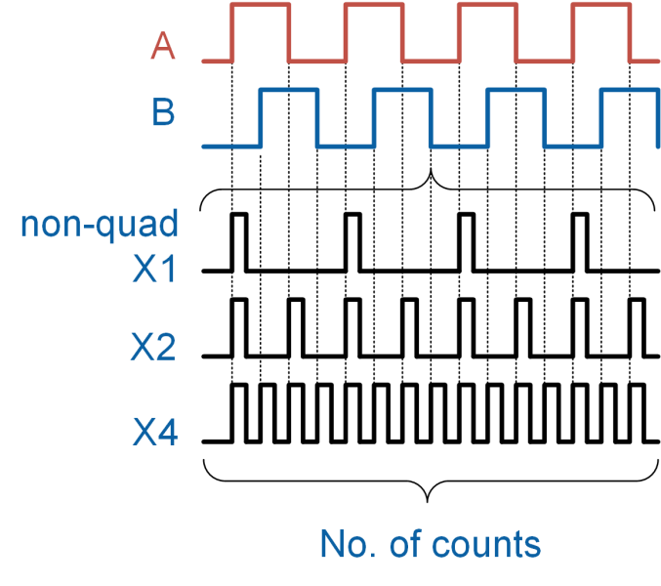

*Hình 1-5: So sánh số lần đếm khởi tạo bởi các thuật toán giải mã khác nhau*

### 1.2 Tiến hành thí nghiệm

Hình 1-6 là Công cụ ảo VI dùng để lấy dữ liệu và hiệu chuẩn từ bộ mã hóa

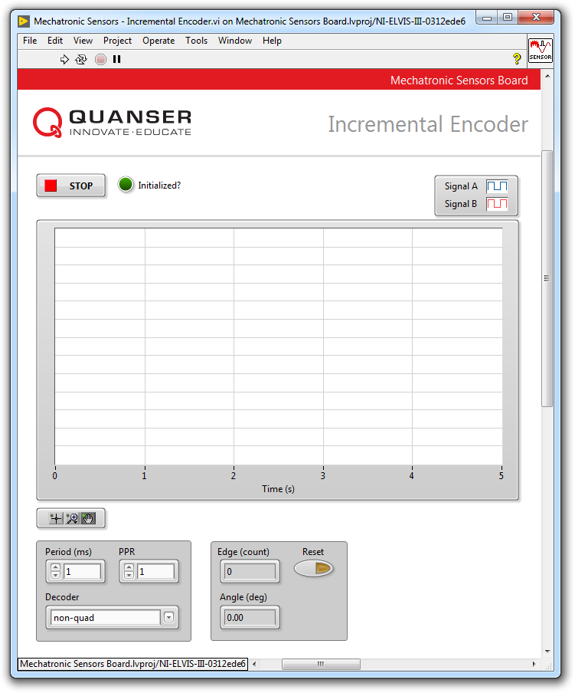

*Hình 1-6: VI dùng để lấy dữ liệu từ bộ mã hóa*

#### Giải mã không vuông pha

1. Mở **Mechatronic Sensors Board.lvproj**
2. Từ cửa sổ **Project Explorer**, mở **Mechatronic Sensors - Incremental Encoder.vi**
3. Trong bảng chọn **Decoder** , chọn **non-quad**.
4. Tiến hành chạy VI.
5. Đợi tới khi đèn LED chỉ thị **Initialized?** được bật sáng.
6. Trong giải mã không vuông pha chỉ sử dụng tín hiệu A. Xoay núm bộ mã hóa theo chiều kim đồng hồ. Màn hiển thị đếm số **Edge (count)** thay đổi như thế nào?
7. Xoay núm ngược chiều kim đồng hồ. Màn hiển thị đếm số **Edge (count)** thay đổi như thế nào ?

*Lưu ý :* Có thể ấn nút Reset để đặt lại bộ đếm bất cứ lúc nào. Điều này sẽ đặt giá trị hiển thị **Edge (count)** và **Angle (deg)** về 0

1. Khi bộ đếm số **Edge (count)** hiển thị, xác định số xung mà bộ mã hóa khởi tạo trong mỗi vòng quay (PPR)

*Lưu ý:* PPR được xác định trong chế độ không vuông pha và liên hệ với tổng số xung tạo ra bởi *tín hiệu A* khi bộ mã hóa thực hiện hết một vòng quay. Giá trị PPR được sử dụng để hiệu chỉnh xung của bộ mã hóa dựa trên góc chuyển vị (đơn vị độ)

1. Chuyển sang phần tiếp theo.

#### Hiệu chỉnh bộ mã hóa

1. Hiệu chỉnh xung của bộ mã hóa dựa vào góc chuyển vị. Để làm điều này, nhập giá trị PPR đã tính toán ở phần trước trong bộ điều khiển số **PPR** và nhấn **Enter**.
2. Kiểm chứng độ chính xác của hiệu chuẩn. Để làm điều này, đầu tiên ấn nút **Reset** sau đó xoay núm bộ mã hóa và chắc chắn rằng vị trí góc được hiển thị chính xác ở phần hiển thị số **Angle (deg)**.
3. Chuyển sang phần tiếp theo.

#### Giải mã X2

1. Trong bảng chọn **Decoder**, chọn **X2**.
2. Nhấn nút **Reset**.
3. Trong giải mã X2, cả hai tín hiệu A và B được sử dụng. Xoay núm bộ mã hóa theo chiều kim đồng hồ. Màn hiển thị số **Edge (count)** và **Angle (deg)** thay đổi như thế nào?

*Lưu ý:* Một bộ mã hóa sẽ có giá trị PPR cố định bất kể ta sử dụng thuật toán giải mã nào.

1. Xoay núm ngược chiều kim đồng hồ. Màn hiển thị số **Edge (count)** và **Angle (deg)** thay đổi như thế nào ?
2. Quan sát tín hiệu A và B
3. Độ phân giải của góc chuyển vị đo được là bao nhiêu?
4. Chuyển sang phần tiếp theo.

#### Giải mã X4

1. Trong bảng chọn **Decoder**, chọn **X4**.
2. Nhấn nút **Reset**.
3. Xoay núm theo chiều kim đồng hồ và ngược chiều kim đồng hồ. Màn hiển thị số **Edge (count)** và **Angle (deg)** thay đổi như thế nào ?
4. Độ phân giải của góc chuyển vị đo được là bao nhiêu?
5. Quan sát tín hiệu A và B khi từ từ xoay núm bộ mã hóa theo chiều kim đồng hồ. Riêng với trường hợp này, so sánh trạng thái tín hiệu A và B với sơ đồ chuyển trạng thái ở hình 1-4. Chụp lại màn hình kết quả.

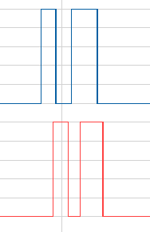

1. Nhấn nút **Stop**.

### 1.3 Phân tích

2-1 Màn hiển thị số **Edge (count)** thay đổi như thế nào khi xoay núm theo chiều kim đồng hồ ở bước 6 ? Implement by the rising edge of signal A

2-2 Màn hiển thị số **Edge (count)** thay đổi như thế nào khi xoay núm ngược chiều kim đồng hồ ở bước 7 ? Implement by the rising edge of signal A. Giải thích trạng thái quan sát được. Ở thí nghiệm này chỉ có tín hiệu A được sử dụng, do đó không phân biệt được chiều xoay nên khi xoay ngược chiều kim đồng hồ, cảm biến ánh sáng ở A vẫn nhận được tín hiệu dưới dạng các xung khi xoay núm do đó số Edge vẫn đếm tăng xung theo sườn lên.

2-3 Giá trị PPR của cảm biến đã tính ở bước 8 là bao nhiêu ? 30

2-4 Khi sử dụng chế độ giải mã không vuông pha, khi xoay bộ mã hóa ở bước 11, màn hiển thị số **Angle (deg)** có hiển thị chính xác vị trí góc không ? Tương đối chính xác, tùy thuộc vào việc chọn PPR

2-5 Trong trường hợp giải mã X2, khi xoay bộ mã hóa ở bước 15, màn hiển thị **Edge (count)** và **Angle (deg)** thay đổi như thế nào ?

2-6 Khi xoay bộ mã hóa ngược chiều kim đồng hồ ở bước 16, màn hiển thị **Edge (count)** và **Angle (deg)** thay đổi như thế nào ? Giải thích trạng thái quan sát được

Edge và Angle đều giảm

2-7 Độ phân giải của góc chuyển vị đã tính ở bước 18 là bao nhiêu ? Kết quả có phù hợp với giá trị tính bằng công thức 1-2 không ? 360/(2*30) = 6

2-8 Trong trường hợp giải mã X4, khi xoay bộ mã hóa theo chiều kim đồng hồ và ngược chiều kim đồng hồ ở bước 22, màn hiển thị **Edge (count)** và **Angle (deg)** thay đổi như thế nào ?

2-9 Độ phân giải của góc chuyển vị đã tính ở bước 23 là bao nhiêu ? Kết quả có phù hợp với giá trị tính bằng công thức 1-2 không ? 360/(4*30) = 3

2-10 So sánh độ phân giải góc của thuật giải mã X2 và X4.

2-11 Sử dụng màn hình kết quả đã chụp ở bước 24, so sánh trạng thái A và B với sơ đồ máy trạng thái ở hình 1-4. Kết quả có khớp với chuỗi máy trạng thái không ? Có

## 

## 

## **Phương án thiết kế**

3-1 Bạn được giao nhiệm vụ lựa chọn một bộ mã hóa tương đối để đo vị trí của động cơ một chiều. Độ phân giải tối thiểu là 0.01 radians. Thêm vào đó, hệ thống dữ liệu thu được (DAQ) và phần mềm chỉ có thể thực hiện giải mã X2. Giá trị PPR tối thiểu yêu cầu là bao nhiêu để đáp ứng được hạn chế này ? 314

3-2 Như đã lưu ý ở phần lý thuyết, một bộ đếm được sử dụng để đếm xung khởi tạo bởi bộ mã hóa. Bộ đếm sử dụng một kích cỡ bit nhất định. Ví dụ, bộ đếm 24-bit có thể đếm được 224 = 16,777,216 lần. Nếu bộ đếm vượt quá số lần đến sẽ dẫn tới hiện tượng tràn số.

Giả sử bạn có bộ mã hóa 1000 PPR và một bộ đếm 24-bit. Ta sẽ sử dụng bộ mã hóa để theo dõi tốc độ quay của trục có tốc độ tối đa 500 vòng/phút. DAQ của bạn thực hiện giải mã X4. Tính thời gian tối thiểu để bộ đếm có thể theo dõi tốc độ trục quay trước khi xảy ra tràn số.

3-3 Yêu cầu tốc độ lấy mẫu dữ liệu thích hợp được đặt ra nhằm có phép đo chính xác. Tốc độ lấy mẫu hay tần số lấy mẫu là tốc độ mà DAQ đọc hay số hóa một tín hiệu đầu vào. Đơn vị của tốc độ lấy mẫu là Hz, hay mẫu/giây. Tốc độ lấy mẫu thường được xác định bởi người dùng, mặc dù mỗi DAQ sẽ có giới hạn trong tốc độ lấy dữ liệu. Có thể coi mẫu DAQ như các bức ảnh, giống với khung hình trong một bộ phim. DAQ phân tích tín hiệu thực càng nhanh, độ phân giải và chi tiết có thể thấy trong tín hiệu số càng rõ nét hơn.

Hình 1-7 cho thấy ảnh hưởng của tốc độ lấy mẫu khác nhau khi thu thập tín hiệu hình sin, việc lấy mẫu ở tốc độ khác nhau cho ra các dạng sóng số hóa khác nhau. Khi tốc độ lấy mẫu tăng, mẫu đầu ra càng giống chính xác với hình dạng tín hiệu ban đầu hơn.

Quan sát ảnh hưởng của tốc độ lấy mẫu thấp đối với đo góc chuyển vị sử dụng bộ mã hóa. Để làm điều này, ấn **Stop** để dừng VI. Chu kỳ mẫu mặc định trong VI được đặt giá trị 1 ms (tương đương với tốc độ lấy mẫu 1000 Hz). Thay đổi chu kỳ mẫu tới **20 ms** (tương đương với tốc độ lấy mẫu 50 Hz). Chọn giải mã **X4** và đặt bộ điều khiển số PPR tới giá trị đã tính trước đó. Tiến hành chạy lại VI. Nhấn nút **Reset**. Giờ xoay từ từ trục bộ mã hóa 360 độ theo chiều kim đồng hồ. Màn hiển thị số **Angle (deg)** sẽ hiển thị một góc chuyển vị có giá trị xấp xỉ 360 độ. Tiếp tục Reset bộ mã hóa và xoay như bước trên và xoay thật nhanh. Lúc này giá trị hiển thị trên **Angle (deg)** là bao nhiêu? Giải thích kết quả.

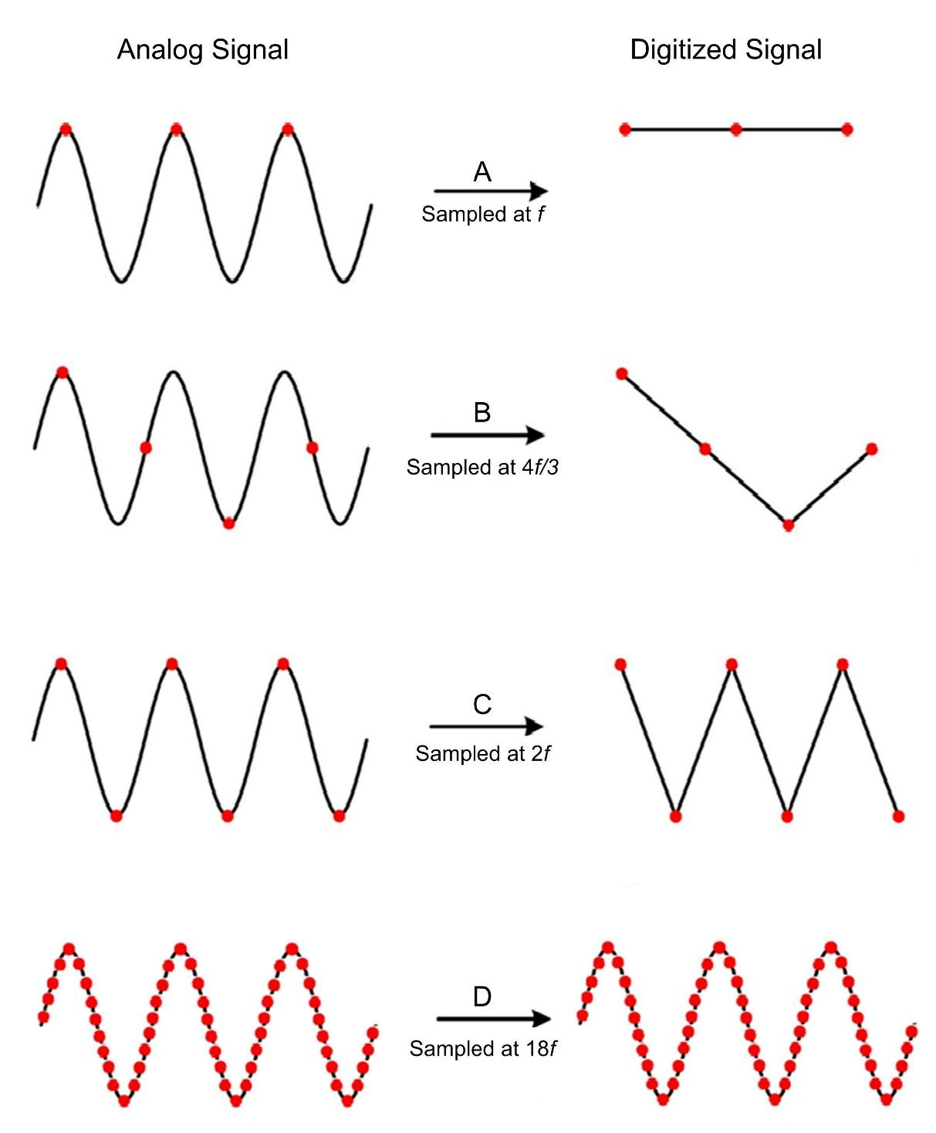

*Hình 1-7: Ảnh hưởng của tốc độ lấy mẫu đối với thu thập tín hiệu hình sin*

## **Phần 2: Đo tiệm cận sử dụng cảm biến tiệm cận hồng ngoại**

### 2.1 Cơ sở lý thuyết

#### Cảm biến tiệm cận hồng ngoại là gì?

Một cảm biến quang phản xạ điển hình được minh họa trong Hình 2-1. Nó bao gồm một điốt phát tia hồng ngoại (IRED) và một photodiode (detector). Điốt phát quang và detector được gắn cạnh nhau trên các trục song song.

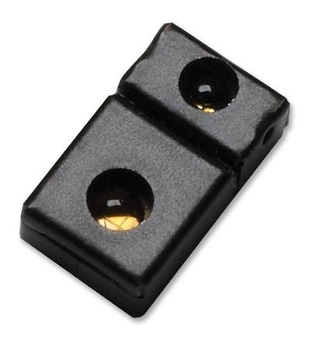

*Hình 2-1: Một cảm biến tiệm cận kỹ thuật số do Broadcom Limited sản xuất*

Khi một bề mặt được đặt ở vùng tiệm cận của cảm biến, bề mặt đó sẽ phản xạ ánh sáng hồng ngoại do IRED phát ra vào photodiode. Bề mặt được đặt càng xa cảm biến, thì càng ít ánh sáng phản xạ vào photodiode. Cảm biến sẽ xuất ra tín hiệu tương tự tỷ lệ với khoảng cách đo được hoặc sẽ xuất ra tín hiệu kỹ thuật số tương đương với khoảng cách đã đo.

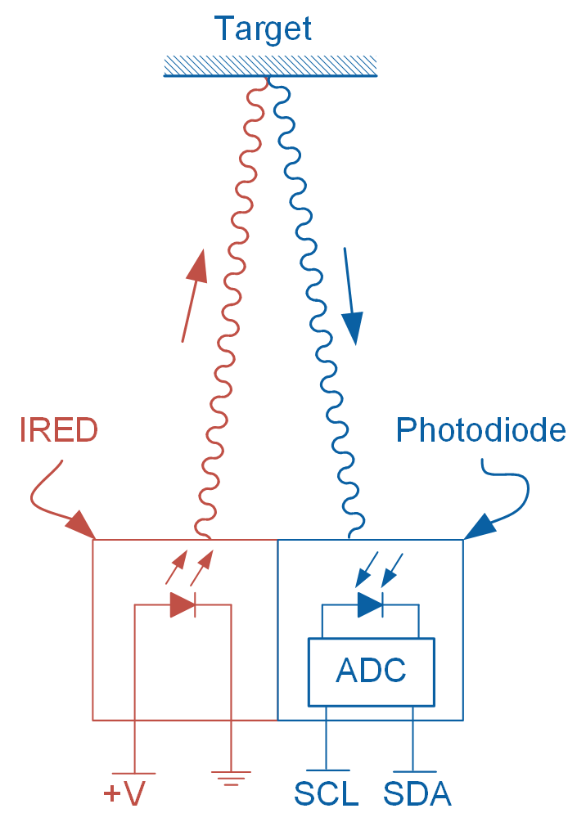

*Hình 2-2: Sơ đồ khối của cảm biến tiệm cận kỹ thuật số*

Hình 2-2 minh họa sơ đồ hoạt động của cảm biến tiệm cận kỹ thuật số. Khi được cấp nguồn, IRED phát ra ánh sáng hồng ngoại dạng xung, một phần của ánh sáng này được phản xạ bởi mục tiêu phản xạ vào điốt quang. Photodiode (diode quang) là một phần tử bán dẫn chuyển đổi các photon ánh sáng thành dòng điện. Sau đó, dòng điện cảm ứng được chuyển đổi thành tín hiệu kỹ thuật số (thường là số đếm) bằng bộ chuyển đổi Analog-to-Digital (ADC) tích hợp sẵn. Trong ví dụ minh họa, đầu ra của ADC được đọc bằng giao thức I2C.

Mechatronic Sensors Board sử dụng cảm biến tiệm cận hồng ngoại kỹ thuật số Broadcom APDS-9190. Người dùng có thể cài đặt số xung IRED (IR Pulse Count) phát ra (từ 1 đến 255) mỗi chu kì hoạt động. Mỗi xung có chu kì 16.3 μs. Số xung cao sẽ tăng độ nhạy của cảm biến. Cảm biến xuất ra giá trị đếm trong khoảng từ 0 đến 1023. Giá trị này phụ thuộc vào khoảng cách của mục tiêu và là thước đo lượng ánh sáng IR phản xạ. Giá trị đếm là 1023 có nghĩa là mục tiêu đã đạt đến ngưỡng phát hiện gần của cảm biến. Khi đầu ra bão hòa ở 1023 số đếm, nó sẽ không tăng ngay cả khi mục tiêu di chuyển gần cảm biến hơn.

Cảm biến tiệm cận thường được sử dụng trong các ứng dụng trường gần. Ví dụ, trong điện thoại di động, cảm biến có thể phát hiện khi người dùng đặt điện thoại gần tai.

### 2.2 Thực hiện

Virtual Instrument (VI) được sử dụng để thu thập dữ liệu từ cảm biến tiệm cận IR (Hình 2-3).

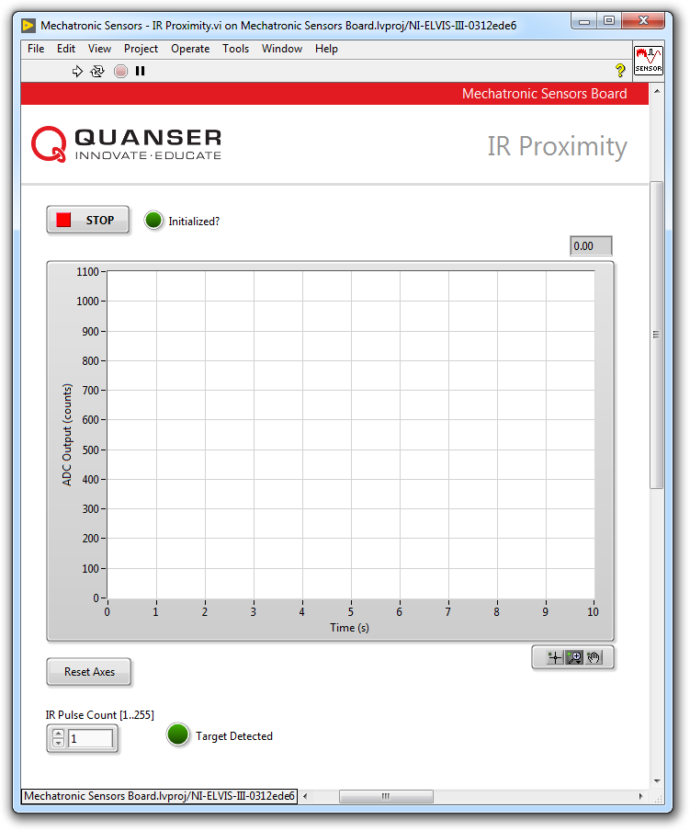

*Hình 2-3: Thu thập dữ liệu trên VI*

#### 

1. Mở file **Mechatronic Sensors Board.lvproj**
2. Từ cửa sổ **Project Explorer**, chọn **Mechatronic Sensors – IR Proximity.vi**
3. Chạy VI.
4. Đợi đèn báo LED **Initialized?** bật.
5. Biểu đồ dạng sóng cho thấy số đếm dạng raw (raw count) của đầu ra ADC của cảm biến.
6. Đảm bảo điều khiển số **IR Pulse Count [1…255]** được đặt về **1**. Cài đặt này khiến cảm biến tạo ra 1 xung IRED trong mỗi chu kỳ hoạt động.
7. Giữ tay của anh/chị ở khoảng cách khoảng 30cm với cảm biến. Từ từ di chuyển tay về phía cảm biến và quan sát đáp ứng của cảm biến; cụ thể là quan sát cách số đếm (count) đầu ra tăng lên cũng như bất kỳ sự phân tán nào trong đầu ra của cảm biến. Khi bàn tay đạt đến ngưỡng gần, số đếm đầu ra sẽ đạt giá trị tối đa là 1023. Sử dụng thước đo, ước tính khoảng cách ngưỡng theo milimet và ghi lại giá trị trong Bảng 2-1. Chụp ảnh màn hình kết quả.

*Bảng 2-1 Dữ liệu theo mẫu ghi lại*

|  |  |
| --- | --- |
| IR Pulse Count | Proximity Threshold (mm) |
| 1 |  |
| 10 |  |
| 50 |  |
| 100 |  |
| 150 |  |
| 255 |  |

1. Dừng VI bằng cách bấm nút **Stop**.
2. Như lưu ý trong mục 3.1, số lượng xung cao hơn dẫn đến độ nhạy cảm biến lớn hơn cũng như giới hạn ngưỡng tiệm cận lớn hơn. Để quan sát, đặt số **IR Pulse Count [1...255]** thành **10** và chạy lại VI, lặp lại bước 7. Ghi kết quả vào Bảng 3-1.
3. Lặp lại bước 8 và 9 cho các giá trị còn lại của **IR Pulse Count** trong Bảng 2-1.

*Lưu ý:* Trước khi nhập giá trị đếm xung mới, phải dừng VI. Sau đó nhập giá trị mới và chạy lại VI.

1. Bấm nút **Stop**.

### 2.3 Phân tích

3-1 Trình bày kết quả anh/chị đã ghi trong Bảng 2-1.

3-2 Xem chi tiết các quan sát của anh/chị về đầu ra của cảm biến tiệm cận IR khi bạn di chuyển tay đến gần cảm biến hơn để tìm các giá trị đếm xung khác nhau. Đính kèm ảnh chụp màn hình kết quả.

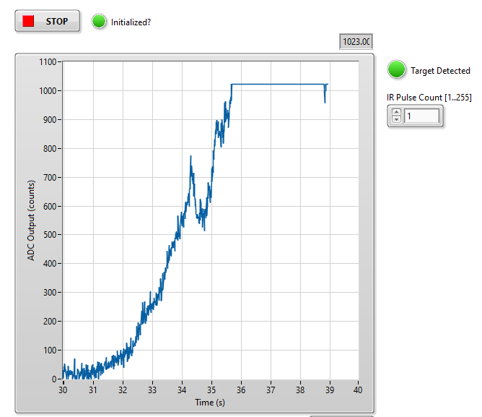

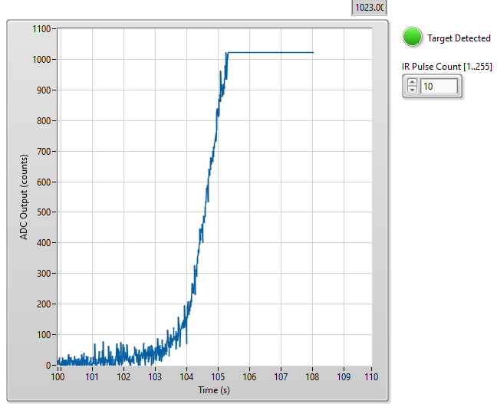

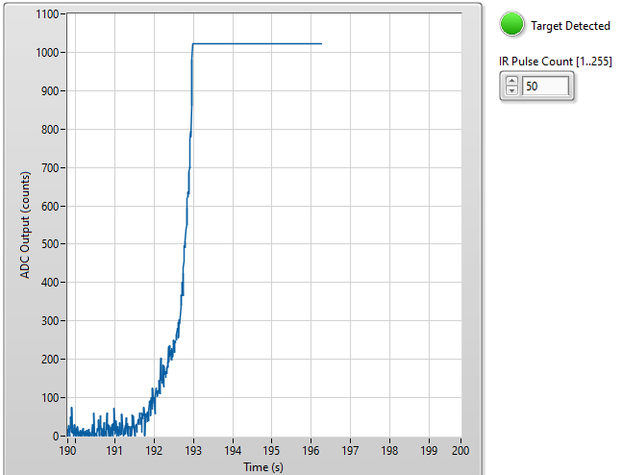

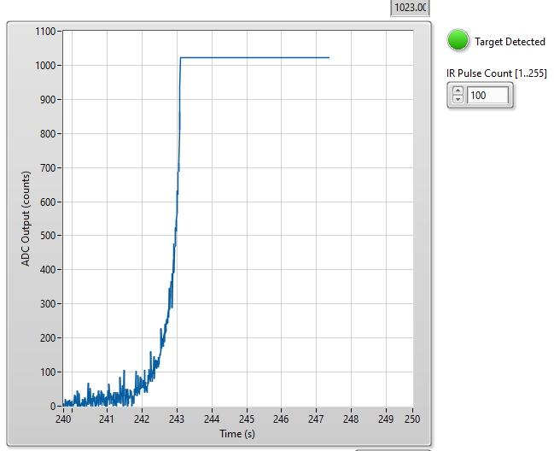

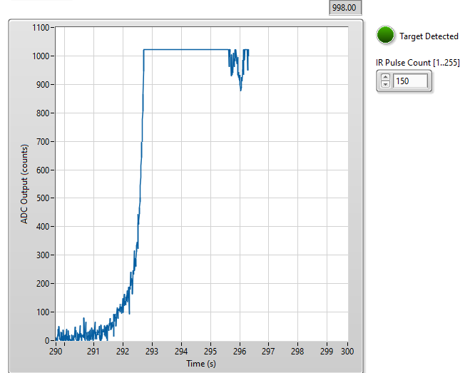

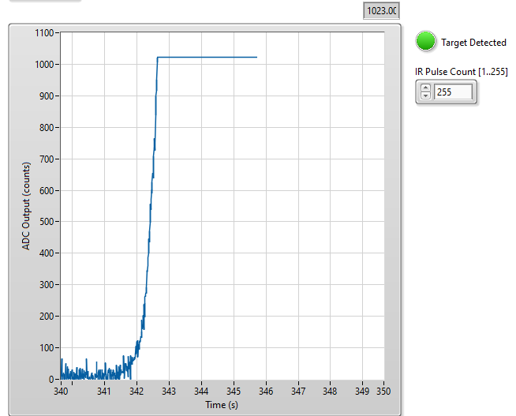

3-3 Nhận xét về mức độ phân tán mà anh/chị quan sát được đối với các giá trị đếm xung IR khác nhau. Đính kèm ảnh chụp màn hình kết quả.

3-4 Sử dụng dữ liệu được ghi lại trong Bảng 2-1, vẽ một đường đồ thị liên quan đến số lượng xung IRED của cảm biến với ngưỡng tiệm cận của nó. Loại đồ thị nào phù hợp nhất với dữ liệu? Sử dụng đồ thị này ước tính số lượng xung cần thiết để dẫn đến ngưỡng tiệm cận là 70 mm. Chạy VI và xác nhận kết quả của anh/chị.

## **Cân nhắc về Thiết kế**

4-1 Anh/chị được yêu cầu thiết kế một bộ khuếch đại không đảo cho cảm biến sonar tương tự như thiết kế trong Hình 1-3. Cảm biến có độ nhạy 0.01 V/in và có thể đo khoảng cách tối đa là 254 in. Bạn có thể tùy ý sử dụng DAQ có khả năng đo tín hiệu tương tự từ 0 V đến 10 V. Xác định hệ số khuếch đại tối đa cho phép của mạch trong khi đáp ứng các ràng buộc thiết kế. Đề xuất các giá trị thích hợp cho các điện trở khuếch đại R1 và R2.

4-2 Trong trường họp lý tưởng, cảm biến tiệm cận phải mang lại kết quả có thể tái tạo lại bất kể màu sắc mục tiêu, kết cấu bề mặt và hệ số phản xạ bề mặt. Tuy nhiên, trên thực tế, cảm biến tiệm cận IR phụ thuộc nhiều vào khả năng phản xạ ánh sáng IR của mục tiêu. Kiểm tra và nhận xét về hoạt động của cảm biến tiệm cận IR mà bạn đã sử dụng trong Phần 2 bằng cách sử dụng các mục tiêu có hệ số phản xạ khác nhau. Đặc biệt, kiểm tra ảnh hưởng của hệ số phản xạ bề mặt đối với ngưỡng tiệm cận. Sử dụng tông màu trắng và tông màu đen lần lượt là phản xạ IR tốt và kém. Trong quá trình thử nghiệm, hãy đặt **IR Pulse Count [1..255]** thành **255**.

4-3 Lập kế hoạch thử nghiệm để so sánh hiệu suất và tính phù hợp của cảm biến sonar, ToF và cảm biến tiệm cận làm cảm biến khoảng cách. Một số thông số chính cần kiểm tra cho từng cảm biến bao gồm:

* Tầm đo
* Độ phân giải
* Độ nhạy
* Loại giao tiếp (digital hay analog)
* Khả năng tương thích mục tiêu
  + Hoàn thiện bề mặt
  + Hình dáng
  + Màu sắc
* Điều kiện môi trường hoạt động
* Độ tuyến tính

# **Thí nghiệm III : Cảm biến ứng dụng điện dung**

## 

## **Phần 1: Cảm biến cảm ứng điện dung**

### 1.1 Lý thuyết và Cơ sở

#### Cảm biến cảm ứng điện dung là gì?

Cảm biến cảm ứng điện dung đo những thay đổi trong điện dung để phát hiện sự hiện diện của ngón tay được đặt trực tiếp trên cảm biến hoặc ở vị trí tiệm cận của nó. Nó được sử dụng trong nhiều ứng dụng khác nhau, từ bàn di chuột điện tử đến các hệ thống giám sát mức chất lỏng trong ngành công nghiệp ô tô.

#### Phương pháp Self-Capacitance Sensing

Nhiều phương pháp được sử dụng để đo điện dung giữa hai điểm. Một phương pháp phổ biến được gọi là self-capacitance sensing. Một cảm biến cảm ứng điện dung thực hiện phương pháp này, kết hợp một chân duy nhất và đo điện dung giữa chân đó và tham chiếu mặt đất. Loại cảm biến này chủ yếu được sử dụng khi yêu cầu thao tác chạm một lần (ví dụ: nút) hoặc thao tác trượt.

Hình 1-1 minh họa nguyên tắc hoạt động của cảm biến cảm ứng điện dung sử dụng self-capacitance sensing. Cụm cảm biến thường bao gồm một miếng đệm cảm biến dẫn điện, một cửa sập tiếp đất và một lớp phủ, tất cả đều được gắn trên một bảng mạch in (PCB). Lớp phủ là một lớp điện môi bảo vệ bao phủ nắp đậy trên mặt đất và đệm cảm biến, đồng thời ngăn tiếp xúc trực tiếp với ngón tay. Nên sử dụng vật liệu phủ có hằng số điện môi εr trong khoảng từ 2,0 đến 8,0, bao gồm acrylic, màng PET và gốm.

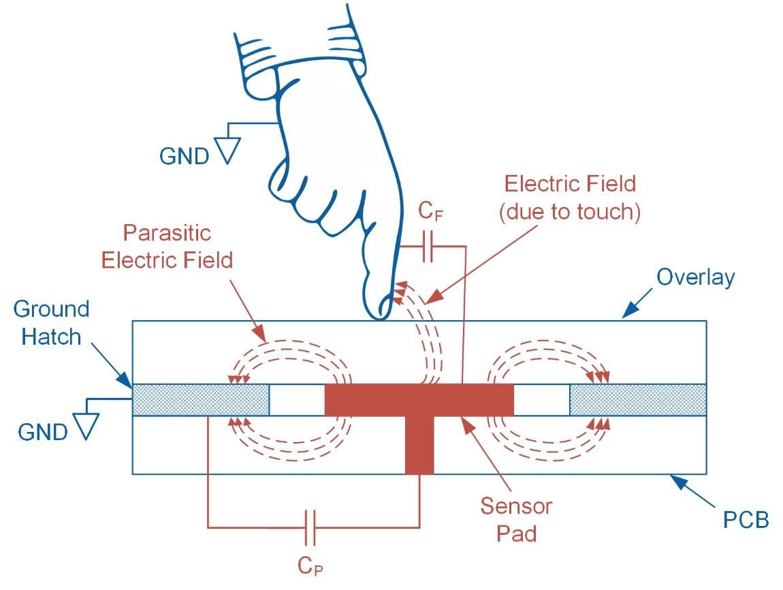

*Hình 1-1: Nguyên tắc hoạt động của cảm biến cảm ứng điện dung từ*

Trong trường hợp không có tiếp xúc vật lý với cảm biến, điện trường ký sinh giữa đệm cảm biến và đất dẫn đến điện dung ký sinh *CP*. Điện dung ký sinh này là sự đơn giản hóa của điện dung phân bố bao gồm các tác động của đệm cảm biến, lớp phủ và PCB. Trong trường hợp này, điện dung cảm biến đo được tổng thể, *CS*, bằng *CP*. Tuy nhiên, khi một ngón tay tiếp xúc với đệm cảm biến, cả hai sẽ tạo thành một tụ điện bản song song tương đương. Điện dung ngón tay thu được (*CF*) làm cho điện dung cảm biến tổng thể trở thành:

*Công thức 1-1*

$$C_{S}=C_{P}+C_{F}$$

CF có thể được tính toán bằng cách sử dụng Công thức 1-2:

*Công thức 1-2*

$$C_{F}=\frac{ε_{0}ε_{r}A}{D}$$

trong đó ε*0* là độ điện thẩm tuyệt đối, ε*r* là hằng số điện môi của lớp phủ, A là diện tích tiếp xúc giữa ngón tay và miếng cảm biến và D là độ dày của lớp phủ.

#### Đo điện dung

Bo mạch cảm biến cơ điện tử Quanser sử dụng cảm biến điện dung Cypress CY8CMBR3116-LQXI với giao thức I2C. Cảm biến tích hợp một bàn phím cảm ứng hình tròn được chia thành mười khu vực có nhãn từ 0 đến 9, cũng như hai nút riêng lẻ có nhãn L và R. điện dung, trong khi đầu ra 255 cho biết điện dung tối đa có thể đo được thường được tạo ra khi ngón tay tiếp xúc với bàn di chuột. Độ nhạy của cảm biến được đặt thành 50 counts / 0,1 pF.

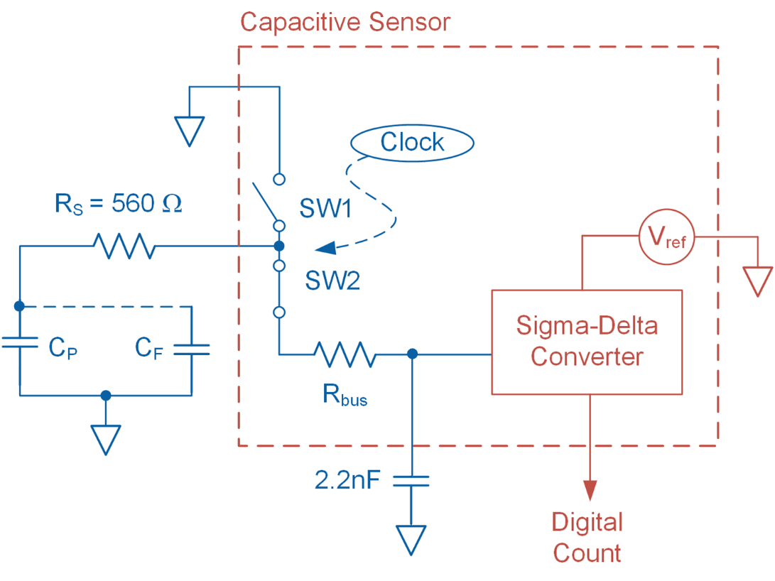

*Hình 1-2: Sơ đồ của cảm biến điện dung*

Sơ đồ mạch điều hòa tín hiệu và cảm biến được thể hiện trên hình 1-2. Điện trở bên ngoài *RS* và điện trở bên trong *Rbus* giúp giảm nhiễu. Bên trong, đồng hồ tốc độ cao liên tục chuyển đổi SW1 và SW2. Hành động chuyển đổi này dẫn đến việc hình thành một điện trở tương đương (*Req*). Sau đó, cảm biến sử dụng bộ điều chế Sigma-Delta để chuyển đổi dòng điện tương đương (*ICS*) đo được qua *Req* thành số đếm dạng số hóa. Chi tiết của mô hình điện trở tương đương được thể hiện trong Hình 1-3. Trong thực tế, khi một ngón tay được đặt trên bàn phím cảm biến, sự hiện diện của *CF* làm cho giá trị của *CS* tăng lên. Việc này làm cho *Req* giảm, do đó làm tăng *ICS* và dẫn đến số đếm counts đầu ra cao hơn.

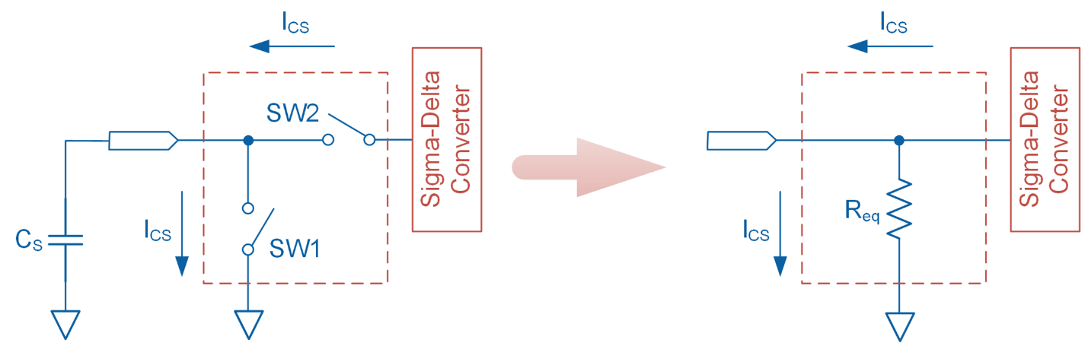

*Hình 1-3: Mô hình điện trở tương đương*

#### Ưu điểm của cảm biến cảm ứng điện dung

Cảm biến cảm ứng điện dung có một số ưu điểm so với công tắc cơ học. Một số lợi thế này bao gồm:

* Vì cảm biến cảm ứng không có các thành phần chuyển động nên chúng ít bị mài mòn theo thời gian và do đó không có dạng hỏng hóc cơ học thường gặp ở các công tắc cơ học.
* Hầu hết các công tắc cơ học đều có vỏ không được làm kín, do đó chúng dễ bị suy giảm môi trường do hơi ẩm và bụi tích tụ.
* Bụi tích tụ theo thời gian có thể khiến các công tắc cơ học bị dính, cần một lực tác động lớn hơn để hoạt động.
* Không có các thành phần chuyển đổi cơ học có nghĩa là các cảm biến cảm ứng điện dung không bị hiện tượng dội phím.

### 1.2 Thực hiện

Công cụ ảo (VI) được sử dụng để kiểm tra hoạt động của cảm biến cảm ứng điện dung được thể hiện trong Hình 1-4.

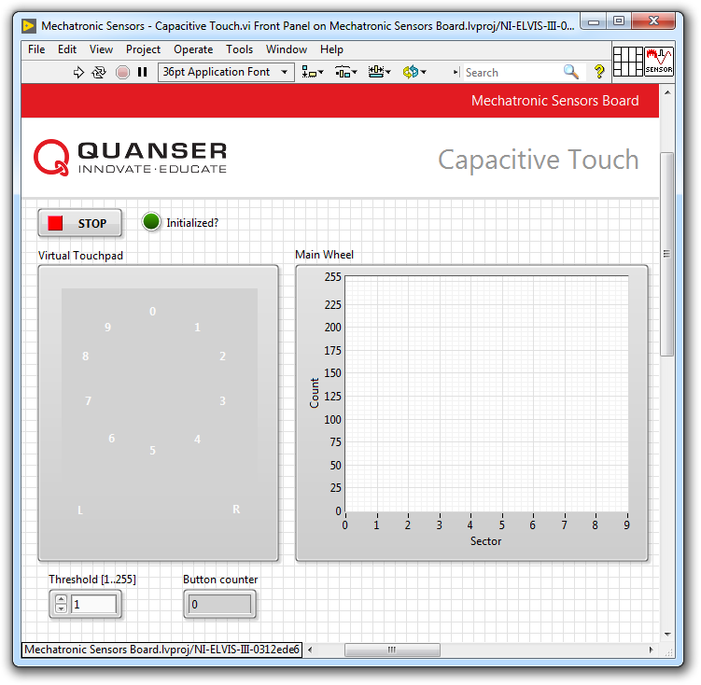

*Hình 1-4: VI để kiểm tra hoạt động của cảm biến cảm ứng điện dung*

#### Các bước thực hiện

1. Mở **Mechatronic Sensors Board.lvproj**
2. Từ cửa sổ **Project Explorer**, mở **Mechatronic Sensors - Capacitive Touch.vi**
3. Chạy VI.
4. Chờ cho **Initialized**? Chỉ báo LED để bật.
5. Biểu đồ dạng sóng của **Main Wheel** hiển thị đầu ra của mỗi trong số mười phần của bàn di chuột hình tròn. Như đã lưu ý trước đó, cảm biến xuất ra một số đếm kỹ thuật số nằm trong khoảng từ 0 đến 255.  
     
   Từ từ di chuyển ngón tay của bạn về phía khu vực 0 và quan sát đáp ứng của cảm biến bằng cách sử dụng đồ thị dạng sóng **Main Wheel**. Ban đầu, cảm biến sẽ xuất ra giá trị đếm là 0, nhưng sẽ tăng dần lên giá trị 255 khi ngón tay của bạn gần như tiếp xúc hoàn toàn với bàn phím cảm ứng. Chụp ảnh màn hình kết quả của bạn.
6. Sử dụng điều khiển số Threshold [1..255] để kiểm soát hoạt động của bàn phím cảm ứng ảo trong VI. VI được lập trình để so sánh đầu ra của cảm biến cảm ứng điện dung với ngưỡng: nếu đầu ra của cảm biến bằng hoặc lớn hơn ngưỡng, các khu vực riêng lẻ tương ứng và các nút cảm ứng chuyển sang màu đỏ cho biết đã tiếp xúc. Nếu không, chúng vẫn màu đen cho thấy không có tác động.  
     
   Với ngưỡng được đặt thành giá trị mặc định là 1, từ từ di chuyển một ngón tay về phía nút cảm ứng bên phải và kiểm tra hoạt động của nút cảm ứng ảo. Ước tính khoảng cách vật lý mà tại đó nút ảo chuyển sang màu đỏ.
7. Thay đổi giá trị ngưỡng thành 255 và ước tính lại khoảng cách vật lý mà tại đó nút ảo chuyển sang màu đỏ.
8. Nhấn nút **Stop**.

### 1.3 Phân tích

1-1 Mô tả hoạt động của cảm biến khi bạn di chuyển ngón tay đến gần bàn di chuột ở Bước 5. Đính kèm ảnh chụp màn hình kết quả của bạn.

1-2 Với ngưỡng được đặt lần lượt là 1 và 255, nút ảo chuyển sang màu đỏ (Bước 6 và 7) ở những khoảng cách vật lý nào? Mô tả tác động của cài đặt ngưỡng đối với hoạt động của bàn di chuột ảo. Giá trị ngưỡng cao hơn có mong muốn không?

Threshold 1: 1cm

Threshold 255: 0.25cm

## **Cân nhắc về Thiết kế**

3-1 Cảm biến điện dung được triển khai trong Bảng Mechatronic Sensors Quanser có thể được sử dụng để thực hiện với dạng đơn nút và cuộn. Để hiển thị điều này, VI được sử dụng trong bài thí nghiệm này thực hiện một bộ đếm nút. Mỗi khi nhấn vào nút bên phải, chỉ báo số của bộ đếm nút sẽ tăng lên một giá trị bằng 1 và giảm đi cùng một giá trị nếu nhấn vào nút bên trái. Chạy VI và kiểm tra chức năng này.

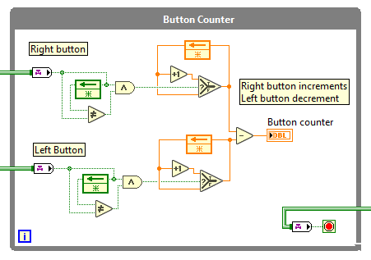

*Hình 3-1: Mã LabVIEW thực hiện đếm nút*

Ảnh chụp màn hình của sơ đồ khối thực hiện đếm được hiển thị trong Hình 3-1. Các kênh dây được sử dụng để chuyển các giá trị Boolean đại diện cho trạng thái của các nút bên phải và bên trái đến Vòng lặp trong khi (giá trị 0 cho biết không có tiếp điểm và giá trị 1 cho biết tiếp điểm). Trình bày mã giả tương đương với mã LabVIEW này

main()

{

bool RB;

RB_Feedback();

If(RB == RB_Feedback)

{

Output_compare = FALSE;

}else

{

Output_compare = TRUE;

}

Output_AND = RB & Output_compare;

If(Output_AND)

{

counter_RB += 1;

}else{}

3-2 Trình bày các phương án về cách bạn triển khai LabVIEW VI xác định hướng cuộn dựa trên kết quả đầu ra của các vùng riêng lẻ của bàn cảm ứng.

## **Phần 2: Đo lường và hiệu chuẩn áp suất**

### 2.1 Lý thuyết

#### Áp suất là gì?

Áp suất là độ lớn của lựa trên một đơn vị diện tích được định nghĩa ở công thức 2-1:

*Công thức 2-1*

$$p=\frac{F}{A}$$

Có nhiều đơn vị được sử dụng để thể hiện áp suất. Đơn vị SI của áp suất là pascal (Pa), tương đương với Newtons trên một đơn vị diện tích (N/m2). Các đơn vị phổ biến khác bao gồm pounds trên một đơn vị diện tích inch (psi), bar và atmosphere (atm). Áp suất tại mực nước biển dưới các điều kiện không khí chuẩn tương đương với *patm* = 1 atm và bằng 101.32 kPa.

Áp suất được đo sử dụng 2 thang đo khác nhau: đo hoặc tuyệt đối. Áp suất đo (*pgage*) là áp suất tương ứng với áp suất khí quyển địa phương (*p0*), trong khi áp suất tuyệt đối (*pabs*) là áp suất ứng với môi trường chân không. Mối quan hệ giữa áp suất tuyệt đối và tương đối được cho bởi Công thức 2-2 và minh họa ở hình 2-1

*Công thức 2-2*

$$p_{gage}=p_{abs}-p_{0}$$

Chú ý rằng giá trị của *p0* phụ thuộc vào điều kiện địa lý và khí quyển, và có thể có hoặc không cao hơn áp suất khí quyển theo chuẩn.

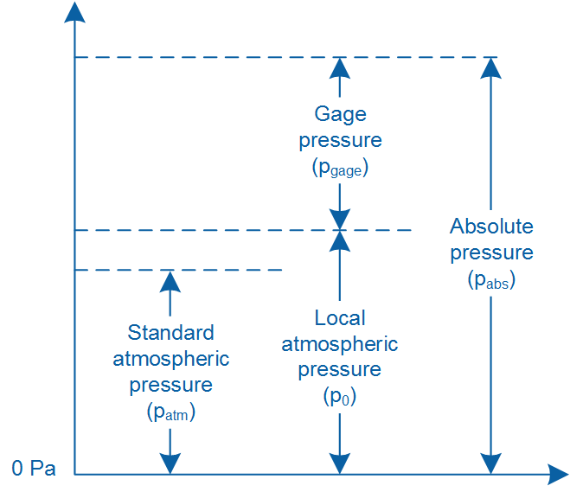

*Hình 2-1: So sánh giữa các thang đo áp suất*

#### Định luật Boyle

Định luật Boyle phát biểu rằng tích của thể tích và áp suất của một khí gas bị nén là hằng số. Nó được thể hiện qua công thức:

*Công thức 2-3*

$$pV=k$$

ở đó p là áp suất của khí, V là thể tích của khí và k là hằng số. Một dạng khác của định luật Boyle thường được sử dụng để so sánh một khí dưới 2 điều kiện khác nhau, được biểu diễn bởi:

*Công thức 2-4*

ở đó *p1* và *V1* là áp suất và thể tích của kí dưới điều kiện 1, và *p2* và *V2* áp suất và thể tích của khí dưới điều kiện 2. Hình 2-2 minh họa định luật Boyle sử dụng một bể áp suất. Trong ví dụ này, khi pít tông của ống được đẩy xuống bể, áp suất của khí tăng từ trạng thái ban đầu của nó là *p1* to *p2*, trong khi thể tích của khí giảm từ *V1* xuống *V2*.

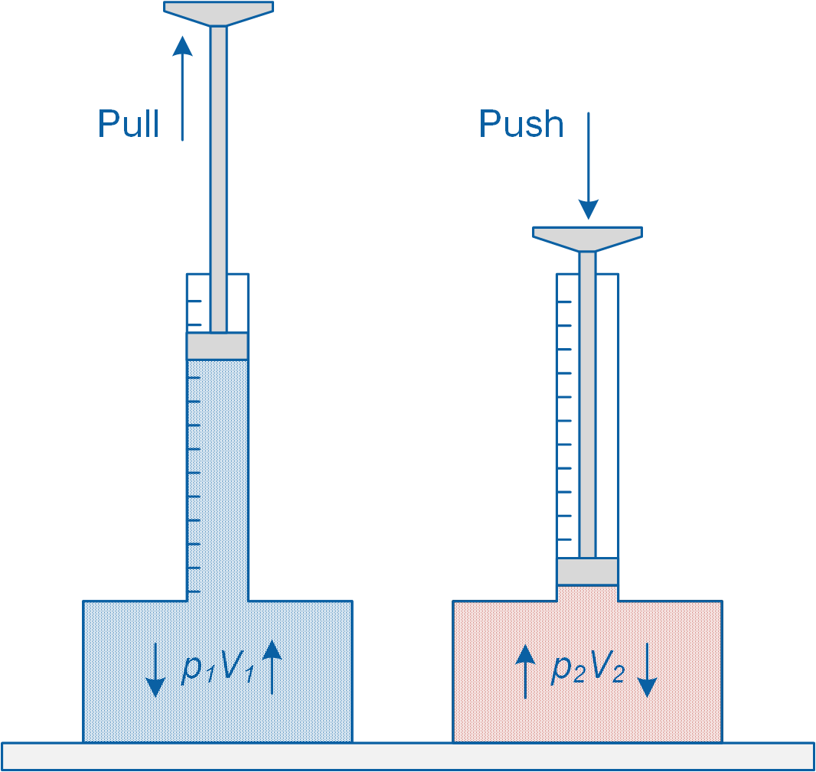

*Hình 2-2: Mô tả định luật Boyle*

#### Bộ cảm biến đo áp suất

Bộ cảm biến đo áp suất được sử dụng trong các ứng dụng cơ điện tử hiện đại dùng để đo áp suất đo, áp suất tuyệt đối và áp suất vi phân. Chúng là các thiết bị cơ điện có đầu ra là một tín hiệu điện tỷ lệ với áp suất đo được. Một bộ cảm biến đo áp suất có một mảng ngăn hoặc màng mỏng mà sẽ uốn cong theo áp suất tác dụng

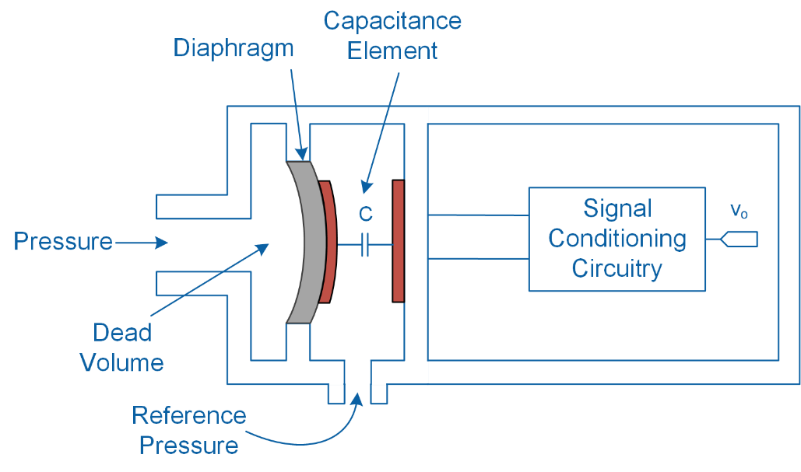

*(a) Loại điện dung*

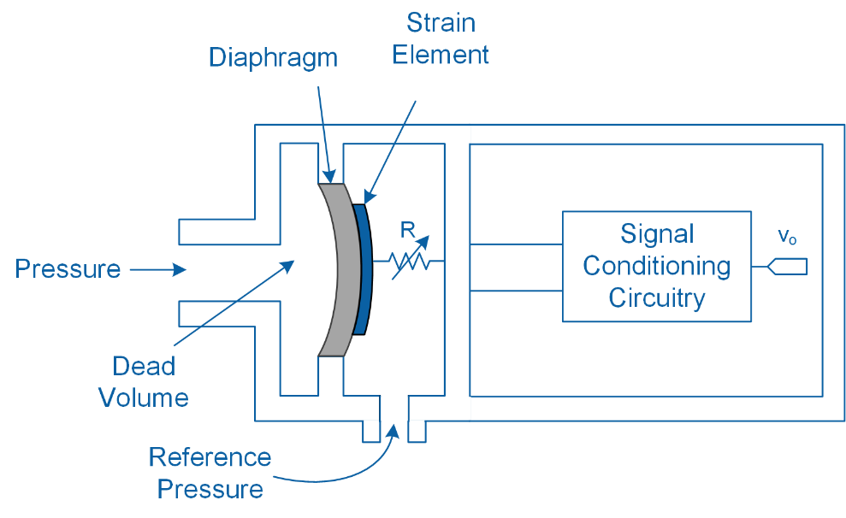

*(b) Loại điện trở*

*Hình 2-3: Sơ đồ mạch minh hoạt của hai loại đầu dò áp suất phổ biến*

Như hình minh họa theo sơ đồ mạch ở hình 2-3, một bộ cảm biến đo áp suất chứa một phần tử biến dạng/áp trở hoặc một tụ điện gắn với màng ngăn, khi có áp suất tác động vào sẽ tạo ra thay đổi trong điện trở hoặc điện dung của phần tử cảm biến. Sự biến thiên trong phần tử cảm biển sau đó sẽ được chuyển thành một tín hiệu điện có thể xác định sử dụng mạch điều hòa tín hiệu.

Các bộ cảm biến đo áp suất thường có đáp ứng nhanh và cho các phép đo chính xác cao. Tuy nhiên, bởi vì các thiết bị điện tử cấu tạo bên trong nên chúng cần cấp nguồn điện để có thể hoạt động

Như được minh hoạt ở hình 2-3, một bộ cảm biến đo áp suất sẽ kết hợp với một cổng áp suất tham chiếu bên trong. Khi đo áp suất đo, cổng được đưa ra áp suất khí quyển. Tuy nhiên, khi đo áp suất tuyệt đối, cổng được đóng lại để các phép đo được tham chiếu với các khoảng chân không tuyệt đối. Trong phép đo áp suất vi phân, cổng chính và các cổng tham chiếu được đưa tới hai nguồn áp suất khác nhau.

#### Hiệu chỉnh bộ cảm biến đo áp suất

Một cách thuận tiện để chuyển đầu ra của một đầu dò áp suất thành một đơn vị áp suất là sử dụng độ nhạy được công bố của nhà sản xuất và các giá trị bù cho bộ cảm biến. Độ nhạy của một bộ cảm biến đo áp suất liên quan tới đầu ra cả áp suất đo được sẽ được cho dưới dạng volt trên một đơn vị áp suất.

Thay vào đó, một phép kiểm tra hiệu chỉnh liên tiếp có thể được dùng. Ta sẽ dùng một chuỗi liên tiếp các áp suất đã biết trước cho bộ cảm biến và ghi lại đầu ra tương ứng. Việc hiệu chuẩn có thể được hoàn thành bằng cách tăng áp suất đầu vào (tỷ lệ tăng) hoặc giảm áp suất đầu vào (tỷ lệ xuống).

Mối quan hệ giữa đầu ra và đầu vào của cảm biến được tính toán dựa trên phương trình đa thức bậc nhất phù hợp với dữ liệu ghi được. Sử dụng phương trình hiệu chỉnh, các áp suất chưa biết có thể được xác định với một đầu ra bất kì.

*Bảng 2-1: Các kết quả của phép hiệu chuẩn 5 điểm*

|  |  |
| --- | --- |
| Áp suất (psi) | Đầu ra (V) |
| 0.0 | 0.100 |
| 5.0 | 1.255 |
| 10.0 | 2.550 |
| 15.0 | 3.505 |
| 20.0 | 4.950 |

Bảng 2-1 là kết quả của phép hiệu chỉnh 5 điểm theo hướng tỷ lệ tăng. Phương trình hiệu chuẩn của cảm biến ở hình 2-4 được thiết lập để phù hợp với các điểm

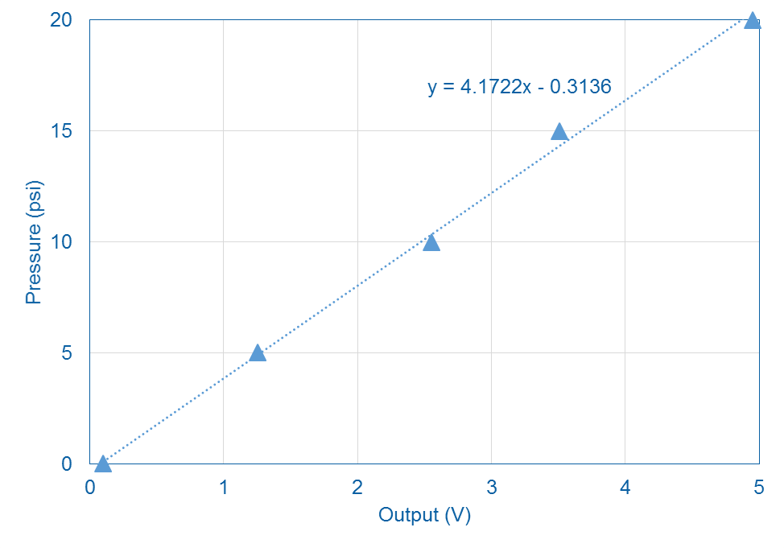

*Hình 2-4: Đường thẳng tương ứng với dữ liệu ghi được*

### 

### 

### 

### 

### 

### 

### 

### 

### 

### 

### 

### 

### 

### 

### 

### 2.2 Cách thực hiện

Hình 2-5 miêu tả việc sử dụng Dụng cụ ảo (*Virtual Instrument - VI*) để thu thập dữ liệu và hiệu chỉnh đầu đo áp suất.

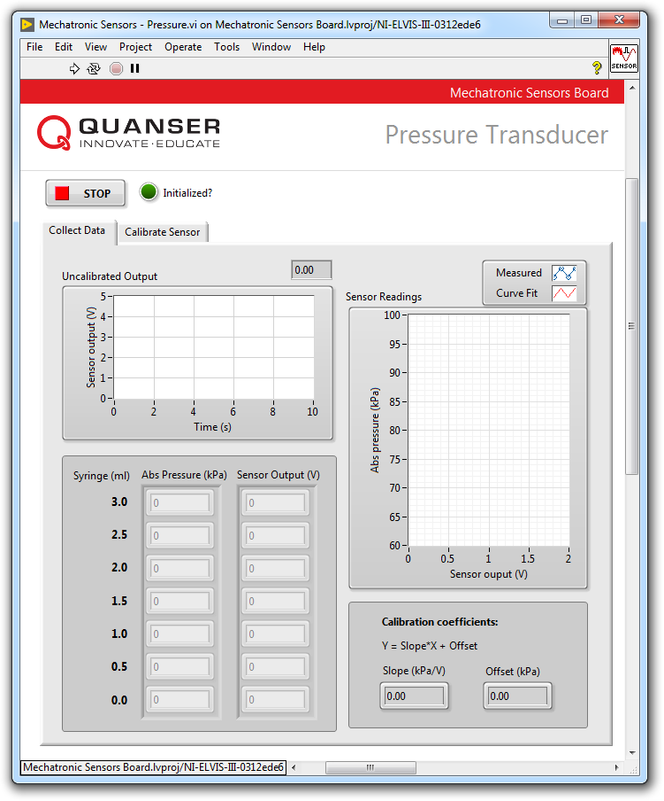

*Hình 2-5: VI cho dã liệu thu được từ đầu dò áp suất*

#### Thiết lập điểm tham chiếu

1. Xác định áp suất cục bộ (kPa) sử dụng áp suất kế hoặc lấy thông tin áp xuất từ trạm thời tiết gần nhất từ mạng internet. Nếu như không thể lấy được giá trị áp suất bằng 2 cách trên, lấy giá trị áp suất trung bình tại địa phương là 101.3kPa.  
   Tại Hà Nội : 102.0 kPa  
   Các trạm thời tiết thường đưa ra báo cáo đo đạc đã được đưa về chuẩn tại mực nước biển (điều kiện độ cao 0m và nhiệt độ môi trường xung quanh ở 15°C). Trong trường hợp đó ta phải tính lại áp suất tại điểm của chúng ta dựa vào độ cao và nhiệt độ hiện tại. Ta có công thức tính toán như sau: (Công thức 2-5)

*Công thức 2-5*

$$p_{local}=p_{sea}{\left(1-\frac{0.0065h}{T+273.15+0.0065h}\right)}^{5.257}$$

trong đó $p_{sea}$ là áp suất (kPa) lấy được từ trạm thời tiết, *h* là độ cao (m) của điểm ta cần tham chiếu, *T* là nhiệt độ (°C) tại điểm tham chiếu và $p_{local}$ là áp suất tại địa phương (kPa) hiện tại.

1. Trong phân tiếp theo, bạn sẽ lần lượt đặt các áp suất đã biết lên bộ cảm biến sử dụng xi-lanh. Đầu tiên, ta sẽ bắt đầu tại áp suất khí quyển với mức chỉ thị xi-lanh ở mốc 3ml. Sau đó ta tăng dần áp suất lên bằng cách hạ chỉ thị xuống.

Sử dụng áp suất vừa tính được ở phần trên cùng với công thức 2-3 và 2-4, tính toán áp suất khi xi-lanh ở các mức 3.0, 2.5, 2.0, 1.5, 1.0, 0.5 và 0.0ml. Chú ý rằng buồng áp suất có thể tích 5ml, chưa kể đến thể tích của xi-lanh. Ghi lại kết quả vào bảng 2-2.

1. Điền bảng và tiếp tục đến phần tiếp theo

*Bảng 2-2: Các áp suất tham chiếu sử dụng ống*

|  |  |
| --- | --- |
| Syringe (ml) | Absolute Pressure (kPa) |
| 3.0 | 102 |
| 2.5 | 122.4 |
| 2.0 | 153 |
| 1.5 | 204 |
| 1.0 | 306 |
| 0.5 | 612 |
| 0.0 | ∞ |

#### Thu thập dữ liệu

1. Mở file **Mechatronic Sensors Board.lvproj**
2. Trong cửa sổ **Project Explorer**, mở file **Mechatronic Sensors – Pressure.vi**
3. Nhấn vào **Collect Data.**
4. Chạy dụng cụ ảo (*VI*).
5. Chờ cho đèn LED **Initialized?** (báo khởi tạo bắt đầu) bật lên.
6. Nếu xi-lanh đã được gắn thì tháo xi-lanh khỏi buồng áp suất.
7. Đưa xi-lanh tới vị trí 3ml.
8. Nếu có, tháo bỏ nắp bảo vệ của buồng cảm biến áp suất.
9. Gắn xi-lanh vào khóa kết nối Luer trên buồng cảm biến áp suất bằng cách xoay nhẹ xi-lanh theo chiều kim đồng hồ. Cần chắc chắn rằng xi-lanh đã được kết nối chặt. Áp suất trong bình bây giờ cân bằng với áp suất khí quyển. Chú ý gắn xi-lanh sao cho phần độ đo của xi-lanh hướng ra phía trước.
10. Nhận giá trị đầu tiên của bảng 2-1 vào dãy **Abs – Pressure (kPa)** trên bảng giao diện của *VI*. Sử dụng biểu đồ dạng sóng **Uncalibrated Output**, đọc giá trị xuất ra từ cảm biến và nhập giá trị vào dãy **Sensor Output (V)**.
11. Tiếp tục thực hiện như thế với các bước đặt xi-lanh cách nhau 0.5ml. Lần lượt điều giá trị của áp suất (từ bảng 2-1) cùng với giá trị **Abs – Pressure (kPa)** và **Sensor Output (V)** tương ứng.

*Chú ý:* Khi tất cả các số liệu đã được nhập, một đồ thị cong sẽ được tự động vẽ dựa trên dữ liệu đã nhập. Đồ thị này nằm trong mục đồ thị sóng **Sensor Readings**. Đường cong này thể hiện đường cong chuẩn hóa của cảm biến.

1. Điền các dữ liệu vào bảng 2-3.
2. Hệ số góc và giá trị offset của đường cong hiệu chỉnh được tự động tính toán bởi *VI* ở mục **Slope (kPa/V)** và **Offset (kPa)**. Ghi lại hai giá trị này ở bảng 2-4.
3. Tính phương trình đường hiệu chuẩn bằng phương pháp ở phụ lục rồi so sánh với giá trị nhận được từ VI
4. Chụp màn hình đồ thị Sensor Readings.
5. Điền bảng và tiếp tục đến phần tiếp theo.

*Bảng 2-3: Dữ liệu hiệu chuẩn được ghi lại*

|  |  |  |
| --- | --- | --- |
| Syringe (ml) | Absolute Pressure (kPa) | Output (V) |
| 3.0 | 102 | 2.04 |
| 2.5 | 122.4 | 2.45 |
| 2.0 | 153 | 2.95 |
| 1.5 | 204 | 3.45 |
| 1.0 | 306 | 3.99 |
| 0.5 | 612 | 4.6 |
| 0.0 | 750 | 4.99 |

*Bảng 2-4: Hệ số hiệu chuẩn*

|  |  |
| --- | --- |
| Slope (kPa/V) | Offset (kPa) |
| 219 | -444 |

#### 

#### 

#### 

#### 

#### 

#### 

#### 

#### 

#### Hiệu chuẩn đầu dò áp suất

1. Ấn vào tab **Calibrate Sensor** để hiệu chỉnh đầu ra của đầu dò áp suất (kPa).
2. Sử dụng phần kiểm soát số **Atmospheric Pressure (kPa)** và nhập giá trị áp suất đã tính toán ở bước 1.
3. Sử dụng phần kiểm soát số **Slope (kPa/V)** và **Offset (kPa)** và nhập giá trị đã lấy được ở bước lấy dữ kiện trên.
4. Di chuyển vị trí của xi-lanh và quan sát giá trị hiển thị trong đồ thị **Calibrated Output** và các thanh chỉ thị **Absolute, Gage**. Sự khác biệt giữa giá trị absolute và gage?
5. Giá trị tối đa của áp suất absolute và gage (kPa) mà ta có thể tạo ra?
6. Có thể tạo ra áp suất âm bằng xi-lanh không? Giá trị tối thiểu của áp suất absolute và gage (kPa) mà ta có thể tạo ra?
7. Ấn nút **Stop**.

### 2.3 Phân tích

1-1 Giá trị của áp suất cục bộ (kPa)? Giá trị đã hiệu chỉnh độ cao và nhiệt độ? Trình bày cách tính.

1-2 Trình bày điểm tham chiếu ghi nhận được ở bảng 2-2. Trình bày ví dụ cách tính.

1-3 Trình bày dữ liệu hiệu chỉnh đã ghi nhận được ở bảng 2-3.

1-4 Trình bày hệ số hiệu chuẩn đã ghi nhận được ở bảng 2-4.

1-5 Đính kèm ảnh chụp màn hình của dạng đồ thị đường cong hiệu chuẩn.

1-6 Phương trình hiệu chuẩn thu được?

1-7 Làm thế nào để tạo ra giá trị áp suất gage âm bằng xi-lanh.

1-8 Giá trị cực đại và cực tiểu của absolue và gage có thể tạo ra?

1-9 Độ nhạy của cảm biến (V/kPa)?

## **Các cân nhắc trong thiết kế**

2-1 Ta đã có được đồ thị hiệu chuẩn cho đầu dò áp suất bằng cách đối chiếu liên tục khi tăng áp suất lên. Khi thiết kế hệ thống cơ điện tử, ta thương gặp phải câu hỏi: Liệu ta có thể dùng phương trình hiệu chuẩn để tính toán giá trị bên ngoài khoảng đo đã giới hạn? Nói cách khác, có thể dùng phương trình hiệu chuẩn để ngoại suy ra ngoài khoảng hiệu chuẩn?

Hãy nghiệm từng phần của câu hỏi này bằng cách thực hiện lại thí nghiệm trên nhưng hiệu chỉnh đầu dò áp suất bằng giá trị gage âm (thanh dưới). Đồ thị ở thang dưới khác gì so với đồ thị ta đã thu được trước đó? Thang đo hiệu chuẩn trên có thể được ngoại suy ra thang dưới?

2-2 Mạch hệ thống cảm biến cơ điện tử sử dụng cảm biến áp suất Infineon KP236N6165. Nhà sản xuất đã cung cấp công thức hiệu chuẩn của điện áp đầu ra cảm biến như sau:

$$V_{out}=V_{DD}\left(a×P+b\right)$$

trong đó $V_{DD}$ = 5V, a = 0.00876 ($kPa^{-1}$) và b = -0.48571.

Công thức trên áp dụng trong khoảng đo từ 60 đến 150 kPa. Phương trình của nhà sản xuất khác biệt như thế nào với phương trình ta vừa tính toán. Đo áp suất khí quyển bằng cả 2 phương trình, chúng khác nhau như thế nào? Hãy đưa ra nhận xét về một số nguồn sinh ra lỗi trong phép đo. Nhà sản xuất đưa ra sai số chính xác là $±$ 1.0kPa khi nhiệt độ trong khoảng 0 – 85 °C.

2-3Như đã nêu trong phần Lý thuyết và Nền tảng, tụ cảm biến áp suất suất gồm 2 bản tụ song song được nối với một tấm màng. Khi cảm biến tiếp xúc với các nhiệt độ khác nhau, tấm màng ngắn này sẽ co giãn và từ đó điện dung của tụ điện thay đổi theo. Điện dung được xác định bằng công thức sau đây:

$$C=\frac{cεA}{d}$$

Trong đó d là khoảng cách giữa 2 bản cực, A là diện tích hình chiếu của 2 bản cực lên bề mặt của nhau, $ε$ là hằng số tỉ lệ (=8.85. ${10}^{-15}$ F/mm với đơn vị diện tích là $mm^{2}$ và khoảng cách là mm), và c là hằng số chất điện môi của vật liệu nằm giữa 2 bản cực.

Giả sử như bạn đang thiết kế một đầu dò tụ, hãy tính toán sơ bộ giá trị điện dung theo lý thuyết nếu A = 1 $mm^{2}$, d = 500 $μm$, và c = 1.